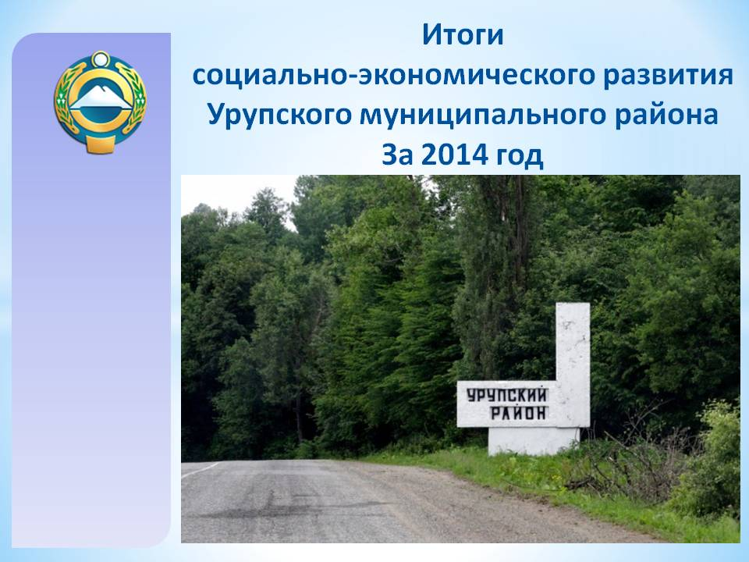

Проанализировав работу всех подразделений района и отраслей народного хозяйства необходимо отметить, что итоги социально-экономического развития района характеризуются в основном положительными показателями.

Финансы
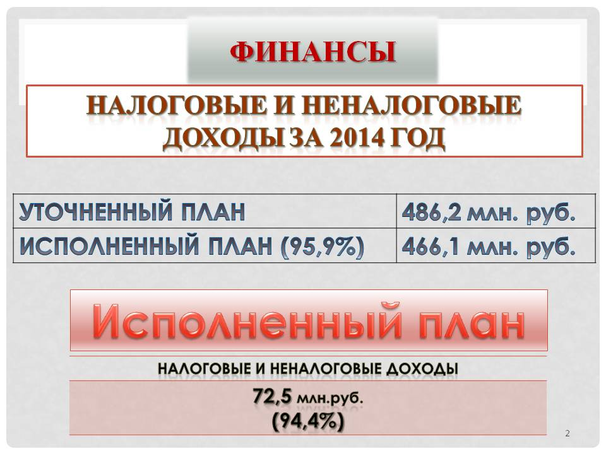
По итогам 2014 года консолидированный бюджет района по доходам исполнен в сумме 466, 1млн..руб. при уточненных плановых назначениях в сумме 486 ,2 млн руб. или 95,9% .
Поступления налоговых и неналоговых доходов в консолидированный бюджет Урупского муниципального района составили 72,5 млн. руб. при уточненных плановых назначениях доходной части бюджета в сумме 76,8 млн. руб. или 94,4 % к уточненному плану.
Сумма уточнений плановых назначений налоговых и неналоговых доходов консолидированного бюджета Урупского муниципального района за 2014 год поселениями района составила 461,3 тыс. руб. По налогам, по которым поселениями было произведено уточнение плана в сторону увеличения, достигнуто перевыполнение уточненных плановых назначений.
По Урупскому муниципальному району исполнение плана поступлений налоговых и неналоговых доходов поселений района составило 95,9%, бюджет Загеданского сельского поселения выполнен на 78,9%, уточненный бюджет Курджиновского сельского поселения – на 85,9%, бюджет Кызыл-Урупского сельского поселения – на 79,8%, бюджет Медногорского городского поселения – на 87,9%, бюджет Преградненского сельского поселения – на 84,7%, уточненный бюджет Предгорненского сельского поселения – на 103,8% и бюджет Урупского сельского поселения – на 113%.
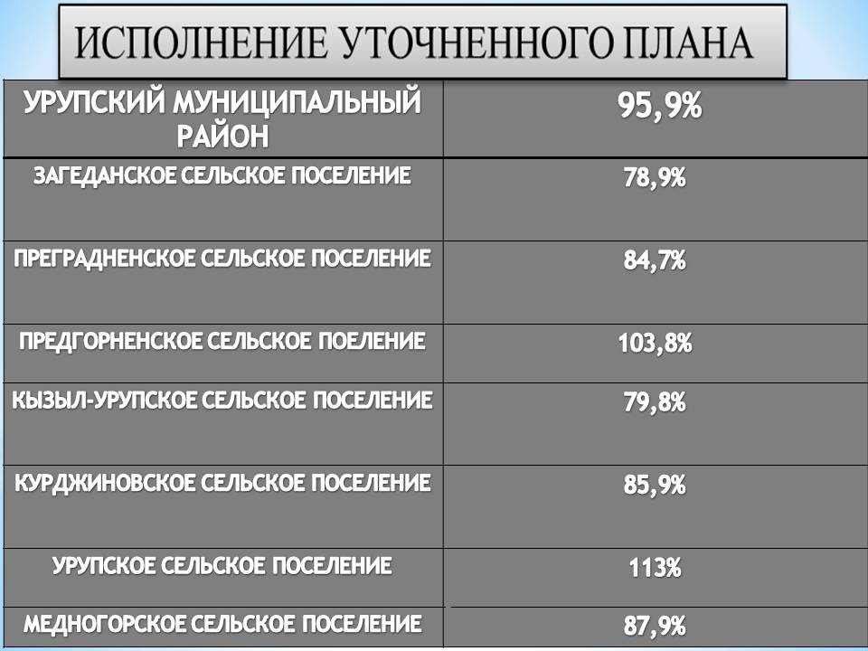
Неисполнение плана поступлений налоговых доходов сложилось в основном за счет:
-снижения поступлений по налогу на доходы физических лиц в связи со снижением поступлений от крупного налогоплательщика района, а также отсутствием роста доходов населения;
- невыполнение плана поступлений доходов от уплаты акцизов на нефтепродукты (74,1%).

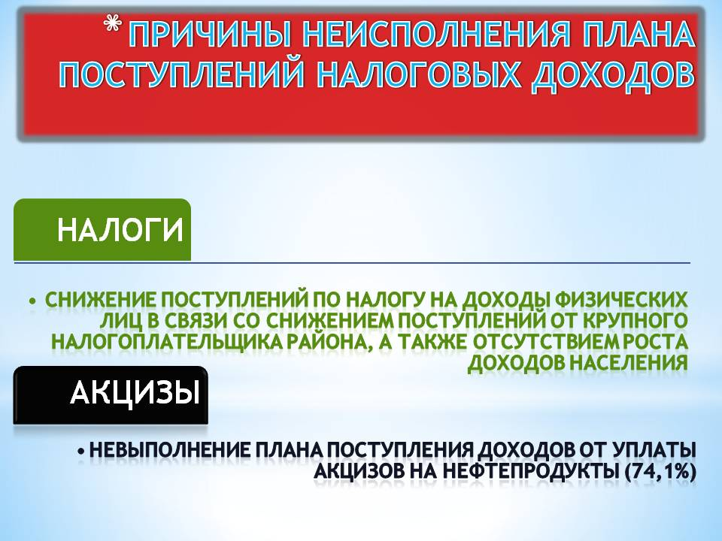
Поступление неналоговых доходов в 2014 году в консолидированный бюджет района составило 12,8 млн. руб. или 105,7 % к уточненному плану в сумме 12,2 млн. руб., сто сложилось в результате:
- роста поступлений платы за негативное воздействие на окружающую среду;
- роста поступлений доходов от оказания платных услуг и компенсации затрат государства;
- роста поступления доходов от продажи земли и земельных участков;
- роста поступлений штрафов, санкций в бюджет.
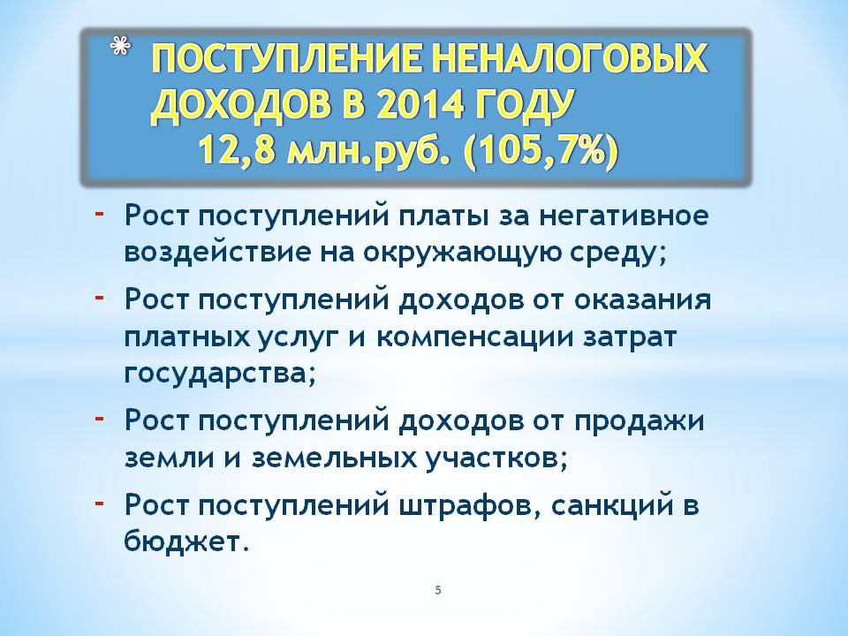
В 2014 году разработаны 14 ведомственных целевых программ для плановой работы по всем направлениям.
Администрация Урупского муниципального района по итогам 2014 года за достигнутые социально-экономические показатели и соблюдение финансовой дисциплины стала получателем средств стимуляционного фонда республики.

Промышленность
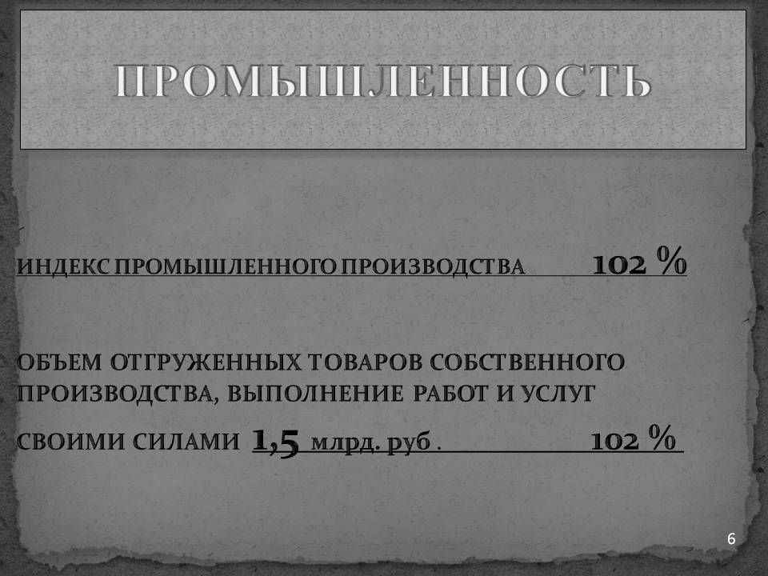
Промышленность была и остается ведущей отраслью района.
Индекс промышленного производства по крупным и средним предприятиям района всех видов деятельности составил соответствующему периоду прошлого года -102,0%. Объем отгруженных товаров собственного производства, выполненных работ и услуг собственными силами составил к соответствующему периоду прошлого года 102,0% и составил 1,5 млрд. руб.
Рост данных показателей произошел за счет роста производства ЗАО «Урупский ГОК», ОАО «Флора Кавказа».
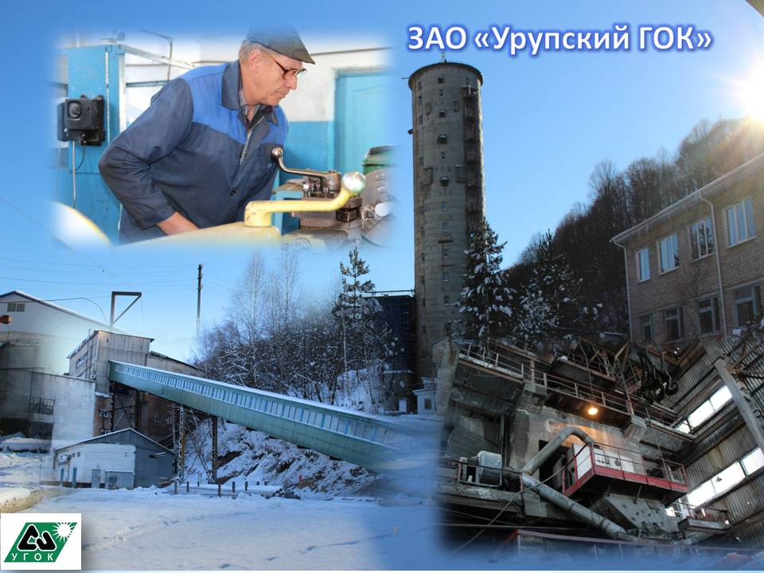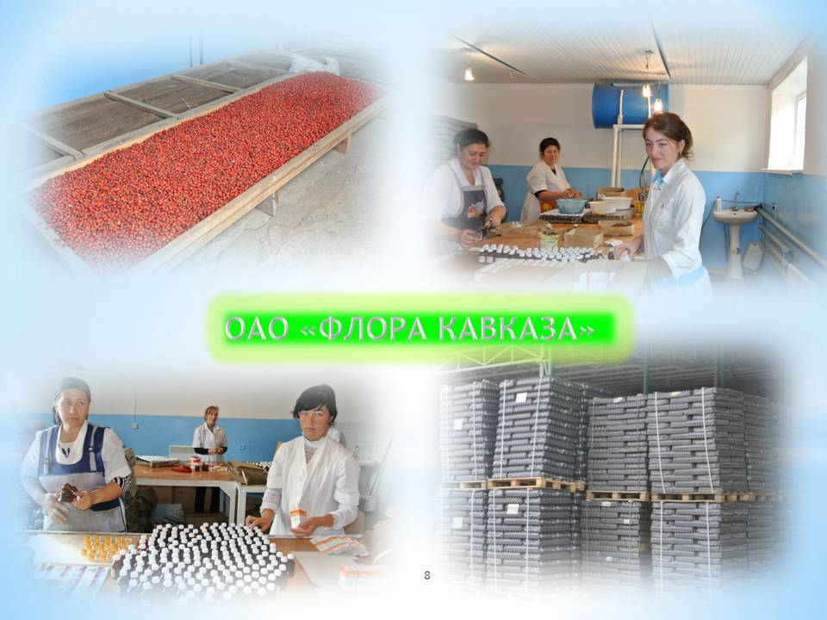

В 2014 году начато освоение нового месторождения меди в урочище р. Власенчиха. Предполагаемая мощность 150 тыс. тон руды в денежном выражении до 400 млн. руб. в год.
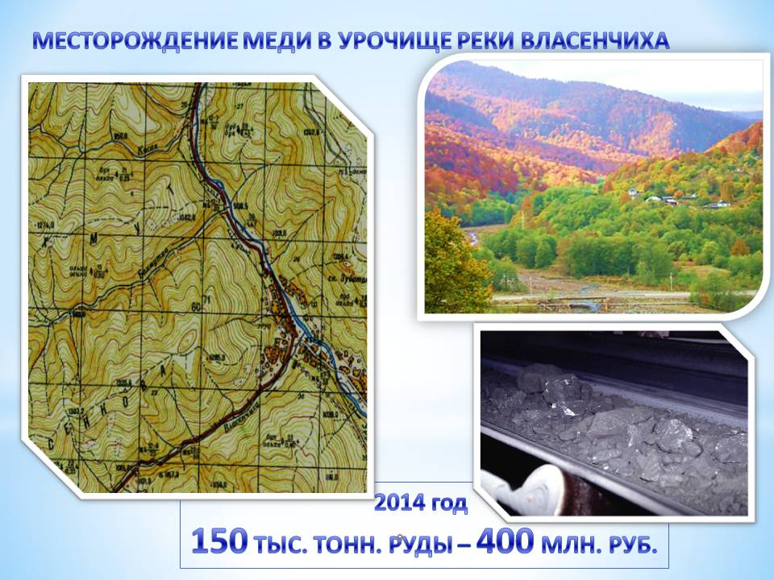
В текущем году планируется запуск в эксплуатацию завода по розливу минеральной воды в с. Курджиново с созданием более 30 рабочих мест, карьера по добыче гранита в Урупском ущелье (р. Бахмутка).
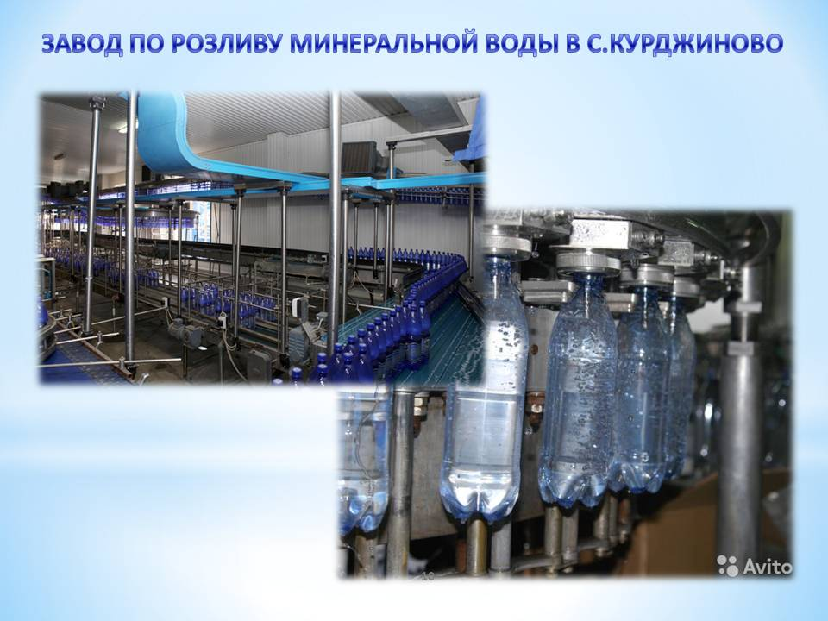
Крайне недостаточно в районе проводится деревообработка. В районе заготавливается 60 тыс. куб. м древесины и до середины 2013 года более 90 % леса Урупского района вывозилось кругляком в соседний Краснодарский край. Сегодня действует запрет на вывоз кругляком леса, что подстегнуло к строительству распиловочных цехов в районе, но администрация района пытается привлечь инвесторов для глубокой переработки древесины.
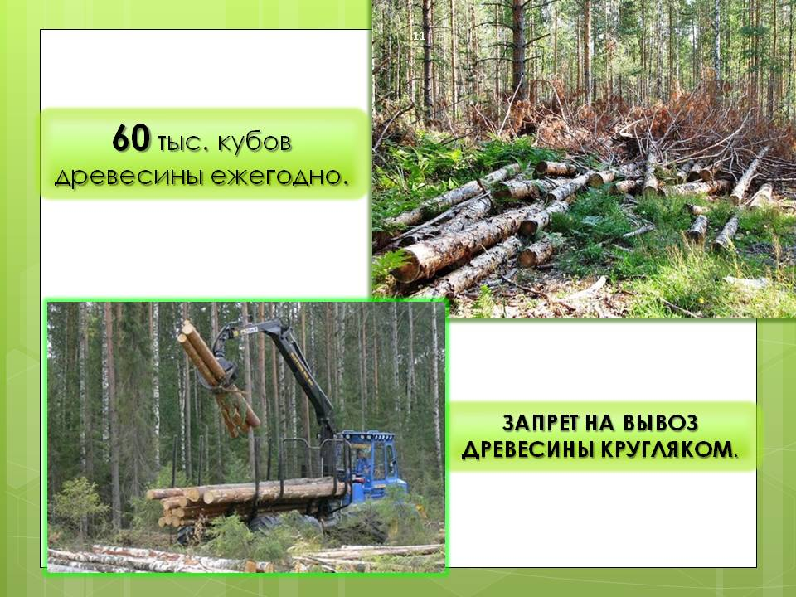
Для этих целей разработан и утвержден инвестиционный паспорт Урупского муниципального района, где предлагается инвестировать именно проекты по производству изделий из древесины. По поручению Главы республики Р.Б. Темрезова администрация района предоставила предложения по организации на территории района деревообрабатывающего производства. Администрация района зарезервировала земельный участок для строительства нового завода.
Район имеет большой потенциал развития промышленности (полезные ископаемые, и др.).
Распоряжением Правительства РФ от 29.07.2014 г. №1398-р утвержден перечень монопрофильных муниципальных образований РФ (моногородов) во 2 категорию которых попал п. Медногорский. В настоящее время на федеральном уровне отбираются проекты для импортозамещения продукции. Мы начали работать с Министерством экономического развития КЧР в этом направлении и надеемся на помощь Правительства КЧР в продвижении проектов района.
Одним из проектов является: Создание современного многопрофильного фармацевтического предприятия на территории Карачаево-Черкесской Республики по производству сиропов, настоек, экстрактов, таблеток, капсул, ампул и трансдермальных лекарственных форм по полному циклу от синтеза субстанций до готовых лекарственных форм, населенный на использование местных источников сырья. Капитальные вложения по проекту 569 млн. руб., предполагаемая реализация 862 млн. руб.
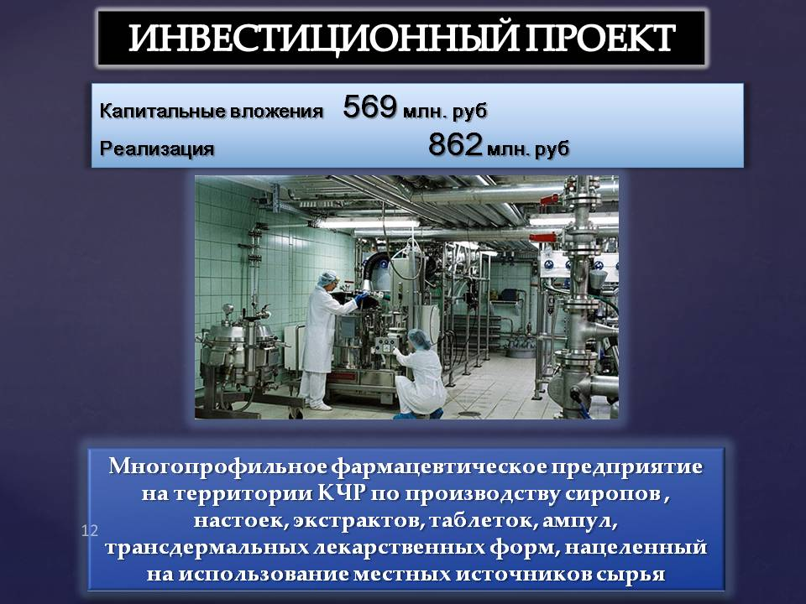

Сельское хозяйство

Урупский муниципальный район, является аграрным районом, на территории которого проживают более 23,6 тыс. человек, из них 70% сельское население, для которых сельское хозяйство является единственным источником дохода.
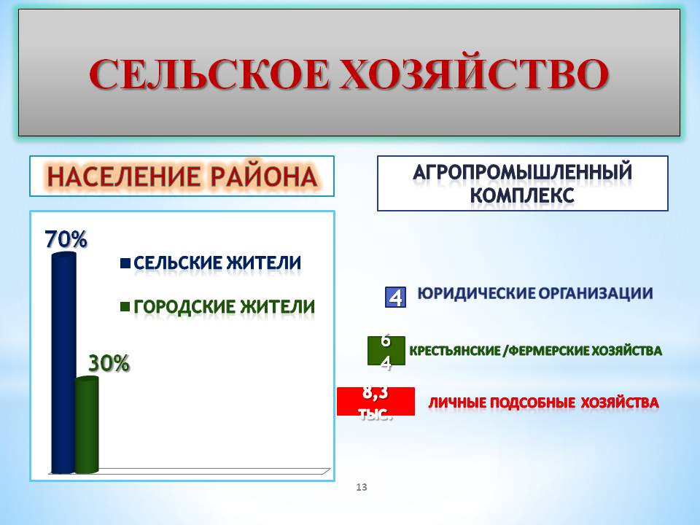
В агропромышленном комплексе района функционируют четыре юридических организации, 54 крестьянских (фермерских) хозяйств и более 8,6 тысяч личных подсобных хозяйств.
На 01.01.2015 года хозяйствами всех категорий по Урупскому муниципальному району произведено молока – 3194 тн, мясо -429 тн., что на 35% больше, чем за аналогичный период прошлого года. Существенной помощью для владельцев личных подсобных хозяйств является закупка молока ОАО «Фирма Юг-молоко», которая закупила от произведенного молока за прошедший год более 850 тонн.
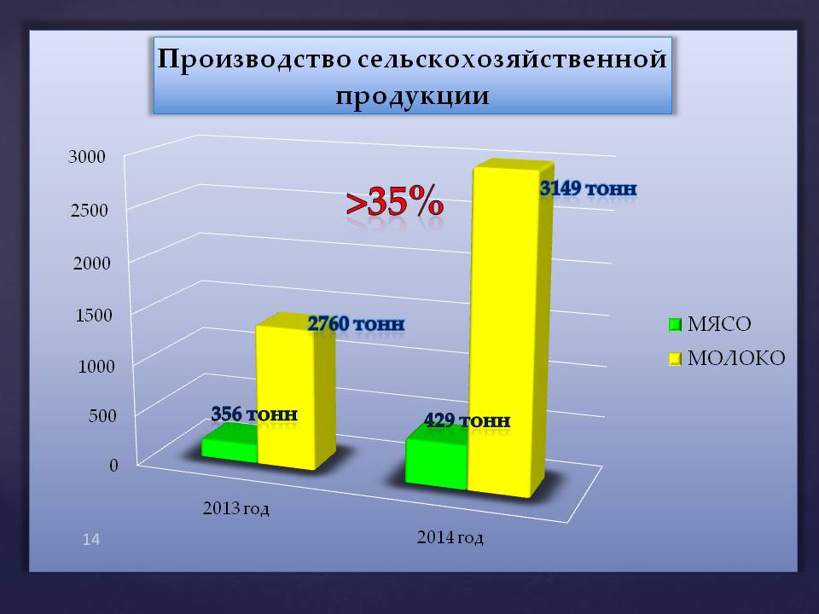
Хозяйствами СПК ПЗ «Агролаба» и СПК ПР «Шаман» ведется разведение племенных овец и лошадей карачаевской породы. Численность которых, составляет: овец- 9065 голов, на 12% больше прошлого периода, лошадей - 643 голов, меньше на 62%.
Численность скота и птицы в хозяйствах всех форм собственности на территории района составляет: КРС - 12226 гол, что на 5% больше, чем за аналогичный период прошлого года, овец —37688 гол, лошади – 2188 гол, птицы – 11436 голов и 6853 — пчелосемьей.
Приплод молодняка на 100 маток:
телят — 59,5 гол.
ягнят — 52,5 гол.
жеребят - 83,7 гол.
Настрижено шерсти - 73 тонны.
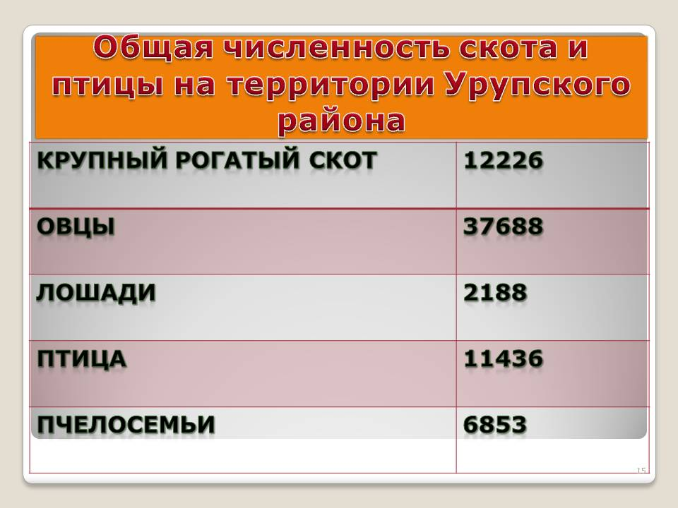
В целях стимулирования малых форм хозяйствования в 2014 году по программам «Поддержка начинающих фермеров», «Поддержка семейным фермерам» получили гранты два крестьянских (фермерских) хозяйства на общую сумму 2,2 млн. рублей.
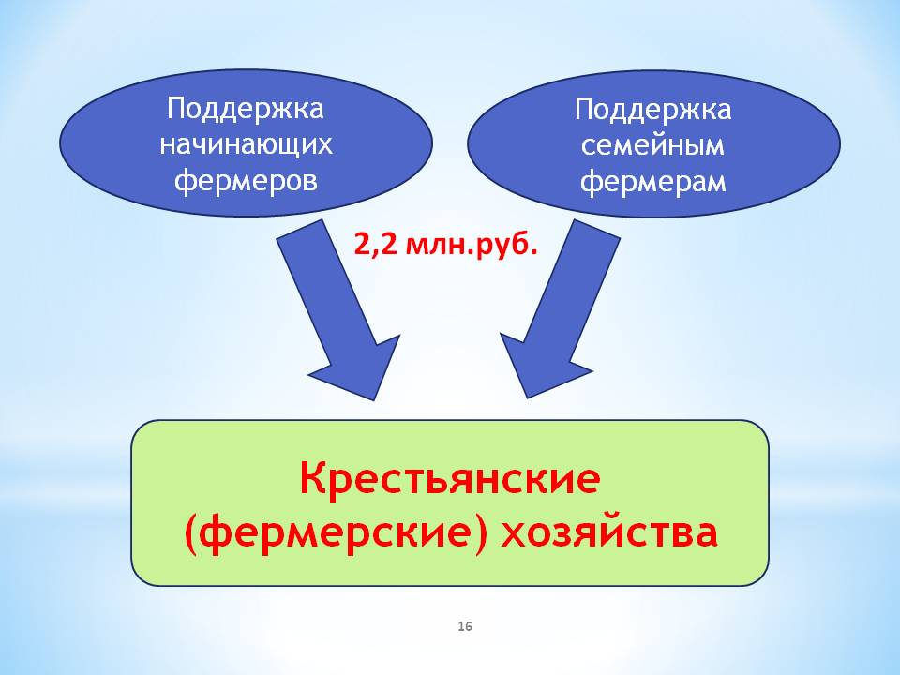
Показатели урожайности сельскохозяйственных культур могли быть значительно лучше, но из-за продолжительных ливневых дождей и выпадения осадков в виде града способствовало повреждению и гибели культур зерновых на 115 гектарах.
Хозяйствами всех форм собственности района в 2014 году было посеяно и убрано урожая всего:
овощей 335 га.- 3685тн., урожайность-110 ц/га.,
картофеля 1160га.- 11608 тн., урожайность-100 ц/га.
На территории района всеми формами собственности заготовлено сена более -26,4 тыс. тн.
Дополнительным офисом Карачаево-Черкесского Регионального филиала ОАО «Россельхозбанк» в ст. Преградная за период текущего года на 01.01.2015 по направлению «Ускоренное развитие животноводства» владельцами личных подсобных хозяйств оформлено 13 кредитов на общую сумму более 3,4 млн. рублей.
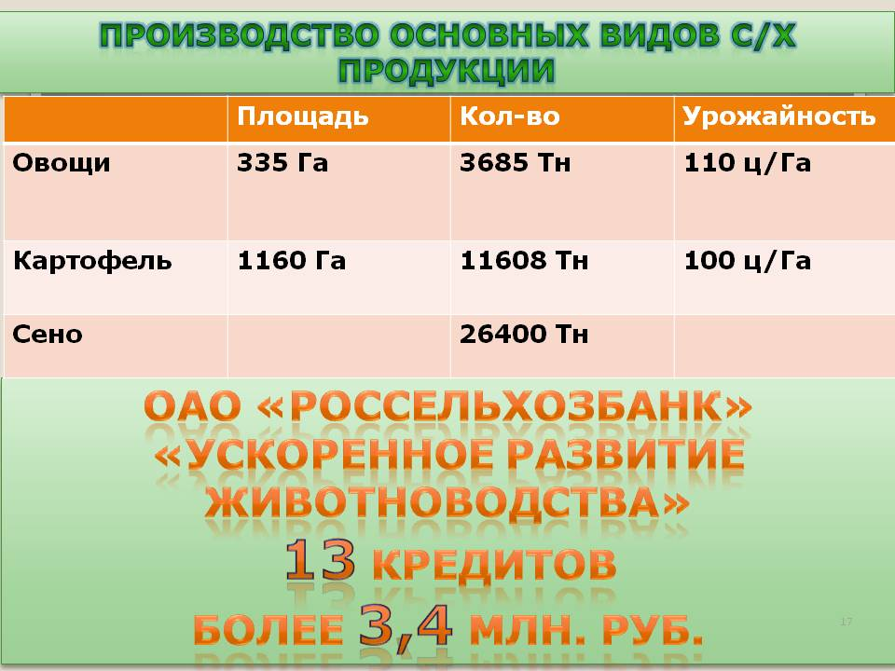
В целях исполнения поручений Президента Российской Федерации по вопросу единовременного предоставления на безвозмездной основе земельных участков многодетным семьям, сформированы и поставлены на кадастровый учет 12 земельных участков, предназначенных для индивидуального жилищного строительства (по 15соток), общей площадью 1,8 га, опубликовано объявление на сайте администрации и в районной газете «Новости Урупа». В реестре на 20.12.2014 года зарегистрировано 7(семь) заявлений, предоставлено 5(пять ) земельных участков: 4-по 1500 кв.м. Для ИЖС и 1-3000 для ЛПХ.
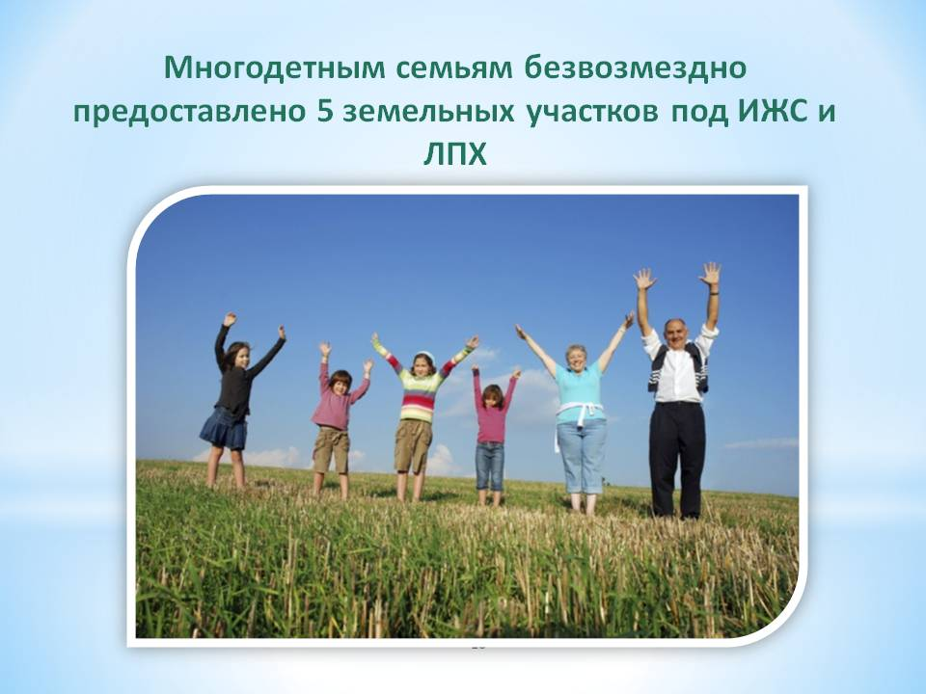

Торговля и общественное питание

Оборот розничной торговли за 2014год составил 623,2 млн.руб, что к 2013 году составил 94,5 %.
Оборот общественного питания за 2014 год- 7,9 млн.руб., что составляет 89,8 %.
Объем платных услуг составил 41,7 млн.рублей (99,6%).
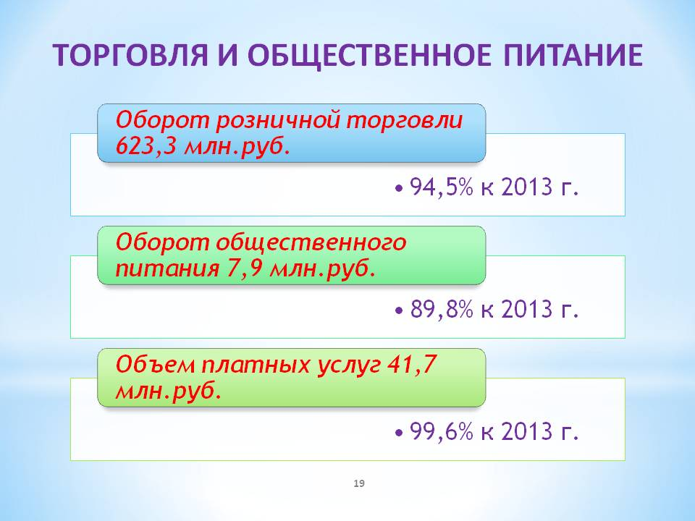

Строительство и жилищно-коммунальное хозяйство.
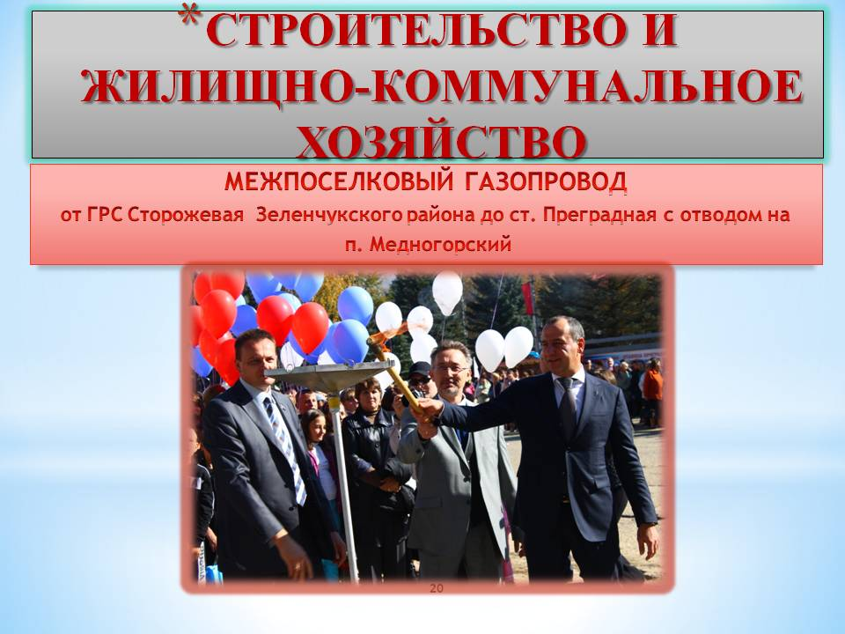

После ввода в эксплуатацию Межпоселкового газопровода от ГРС «Сторожевая» Зеленчукского района до ст. «Преградная» в районе продолжена газификация. В 2014 году за счет спецнадбавки к цене газа в ст. Преградной был построен газопровод среднего давления до ГРП №2, протяженностью 2,842 км, что позволило участвовать в ФЦП «Социальное развитие села» . За прошедший год силами уличных комитетов запроектировано 28,7 км разводящих сетей, на сегодняшний день построено 6,5 км.
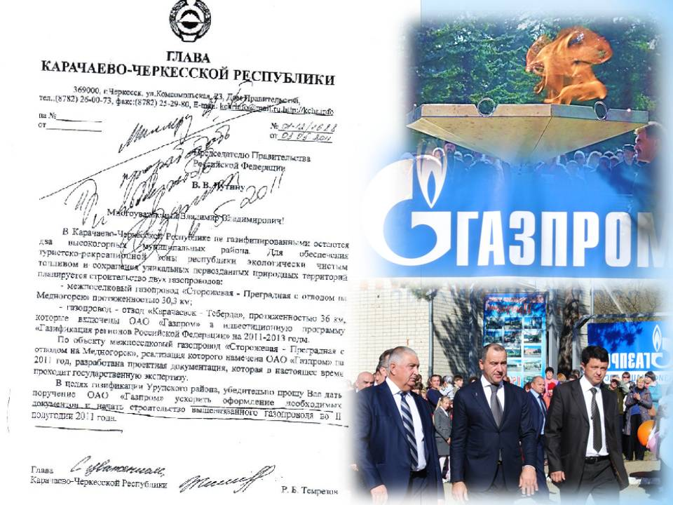
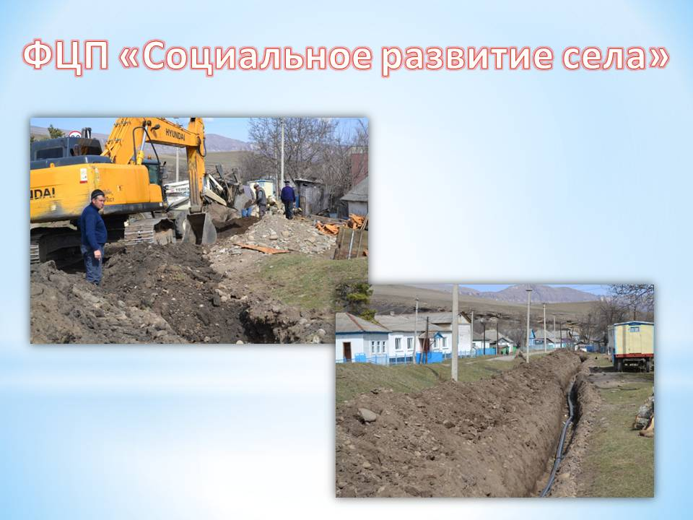
Нет ясности с дальнейшей газификацией района - в плане строительства межпоселковых газопроводов. В 2014 году завершено проектирование и прохождение гос. экспертизы по межпоселковым газопроводам Медногорский- Уруп и Преградная- К-Уруп, а в перечне строек ООО «Газпром» на 2015 год их пока нет.
Закончено строительство группового водоснабжения Медногорский, Преградная, Уруп - это второй по значимости и стоимости социальный проект в районе за последнее время. Стоимость кап вложений более 500 млн. руб.
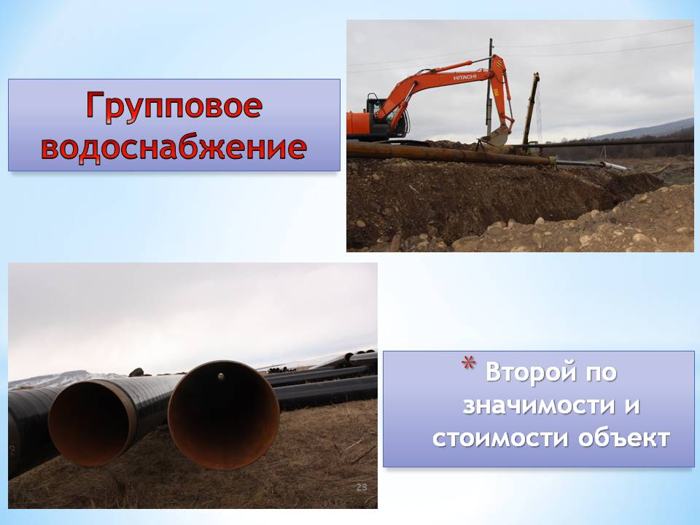
В ст. Преградной, с. Предгорное, с. Курджиново, п. Медногорский проведена реконструкция водопровода. В общем 2,2 км.
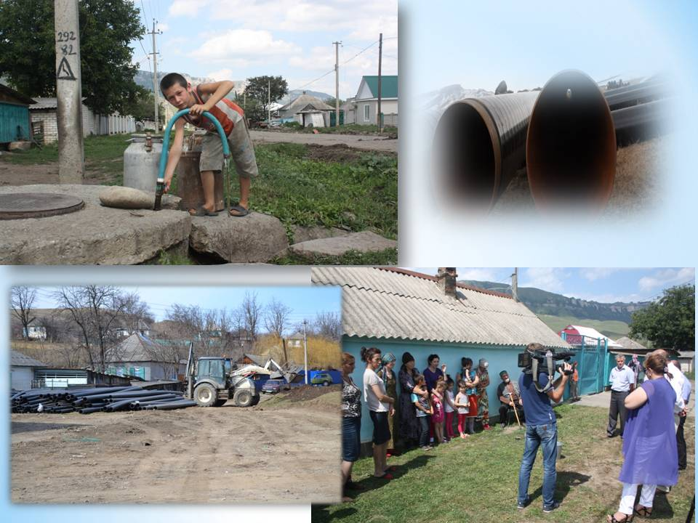
После передачи Минимуществом КЧР в безвозмездное пользование нежилого помещения в ст.Преградная по ул.Красная №112 проведена его реконструкция под МФЦ, открытие которого планируется уже в 2015 году. Как юридическое лицо данное учреждение уже зарегистрировано.
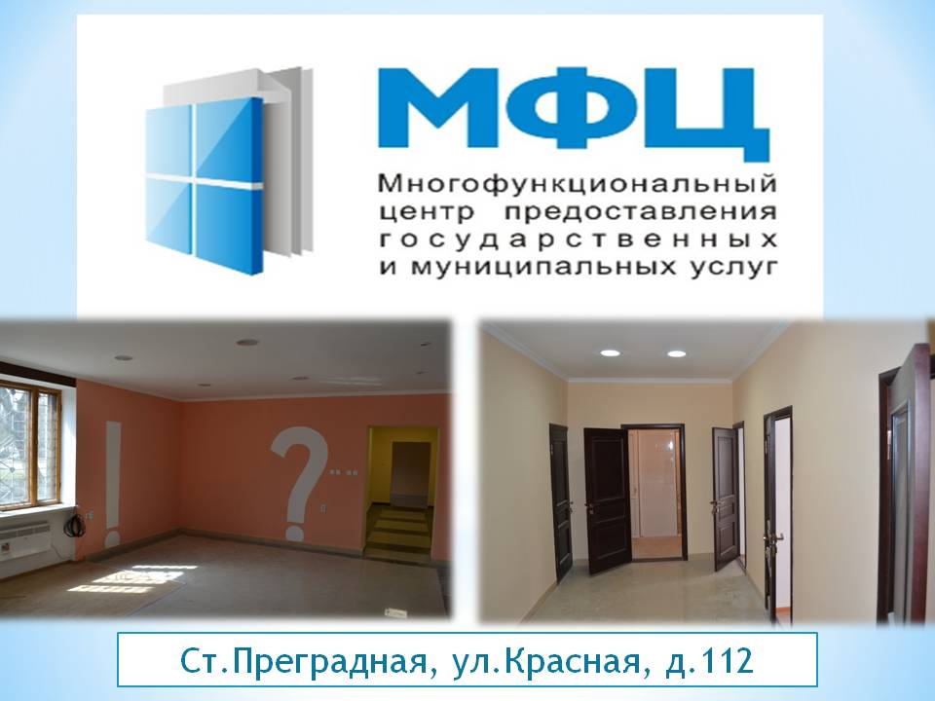
В районе продолжается реализация муниципальной целевой Программы «Реконструкция кровель и капитальный ремонт культурно-досуговых учреждений Урупского муниципального района Карачаево-Черкесской Республики », согласно которой предполагается привести все культурные заведения в должный вид.
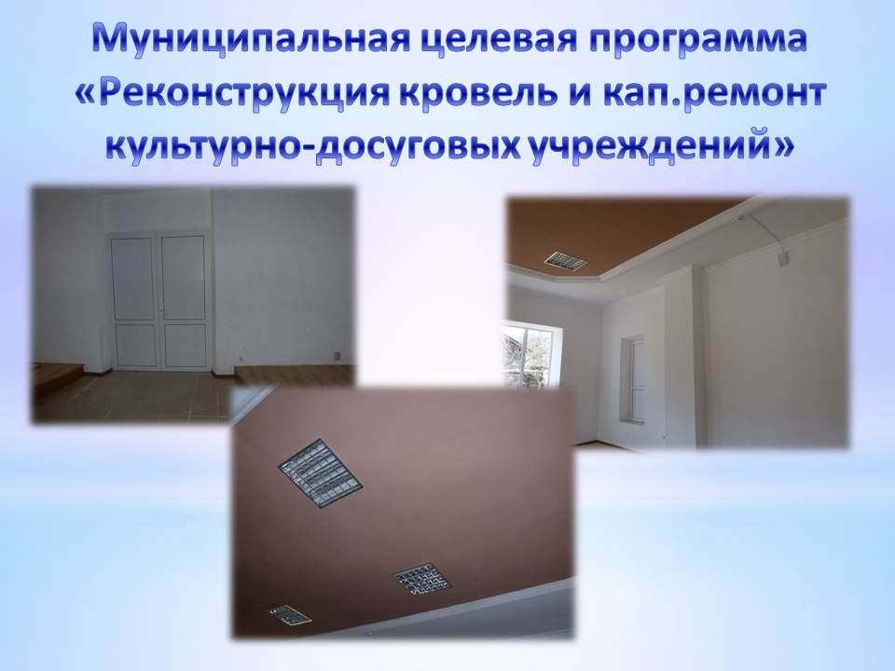
В рамках данной программы за счет средств бюджета района и поселений проведены ремонты кровель и внутренних помещений ДК с.Уруп, с. Курджиново, ДК а. Кызыл- Уруп, кинотеатра «Спутник». Из районного бюджета выделено 700 тыс. руб.
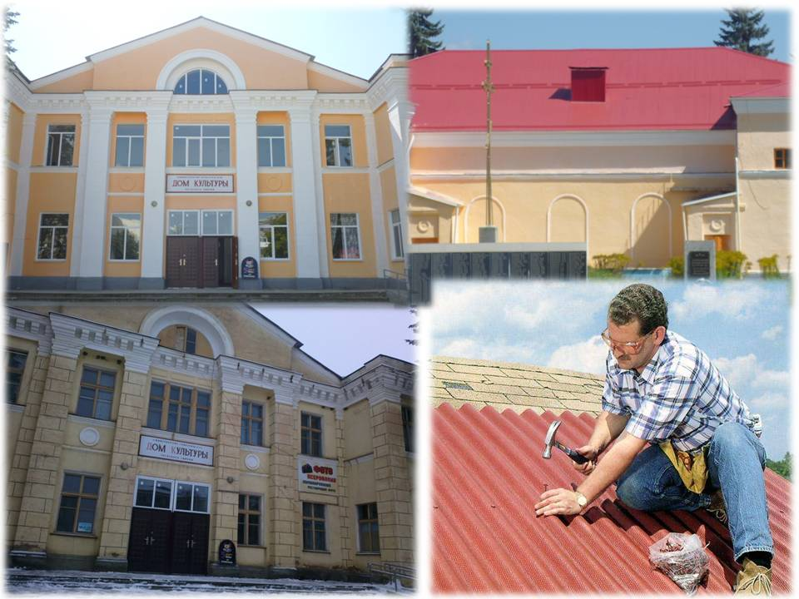
В рамках дорожного фонда в 2014 году проведен ремонт дорожного покрытия в ст. Преградной и с. Уруп. Медногорский городским поселением за собственные средства отремонтировано асфальтовое покрытие автодороги по ул. Комсомольской в п. Медногорский.
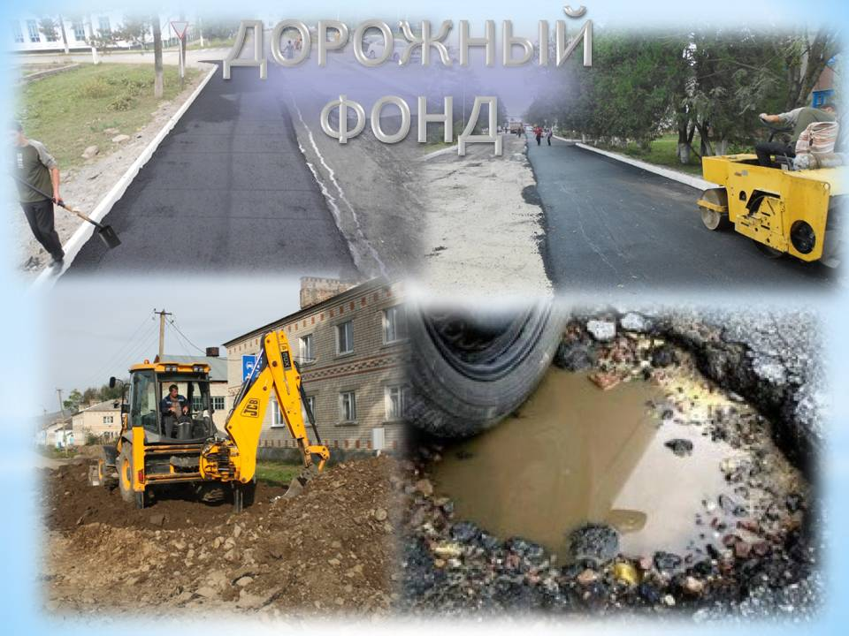
Курджиновским сельским поселением приобретена дорожная техника
(трактор МТЗ 92 ПЧ).
Оформляется в собственность муниципального района дорога Медногорский- Уруп.
Несмотря на некоторые подвижки в дорожном хозяйстве проблема дорог остается одной из самых злободневных.
В неудовлетворительном состоянии практически все дороги, стоящие на балансе КЧАвтодор. На межрегиональной дороге Майкоп - Карачаевск отсутствием покрытия на трех участках, а ведь по этой дороге принимаем туристов строящийся курорт Архыз. Нисколько не лучше состояние автодорог Медногорский- Кызыл- Уруп, Бескесс- Сладкое. Несмотря на усилия лесозаготовителей по прежнему просто опасная дорога Псемен- Пхия. В прошлом году на территории всего района запущены в эксплуатацию 4 радиорелейные телевизионные цифровые станции, которые обеспечивают уверенным приемом все населенные пункты (кроме п. Рожкао и Пхия).
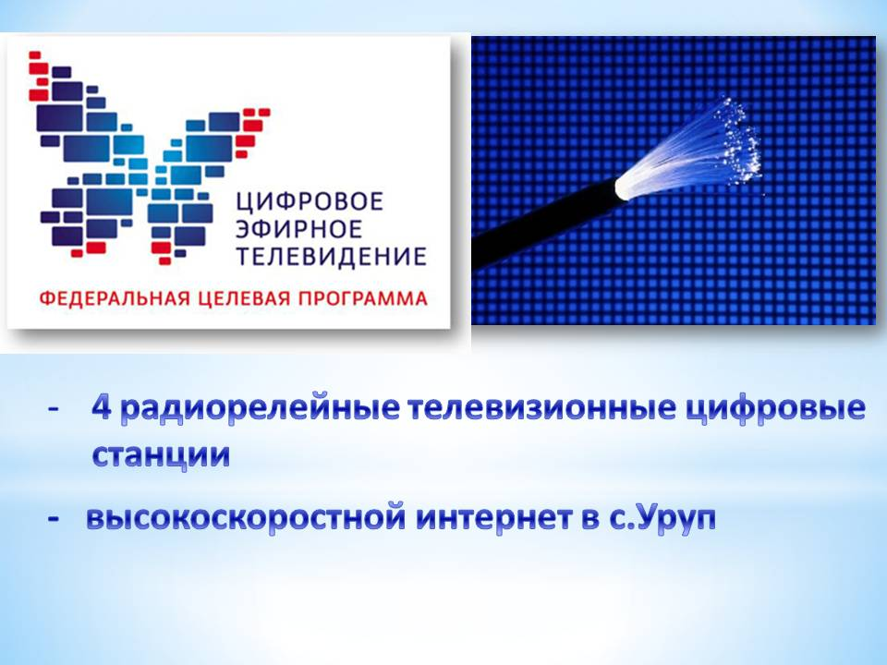
В с. Уруп проложен оптиковолоконный кабель связи, что позволило жителям села получать высокоскоростной интернет. На 2015 год в планах прокладка кабеля с. Курджиново.
Районной администрацией оформлен в собственность района полигон бытовых отходов, по результатам проведенного аукциона данный объект сдан в аренду ООО «Святобор». В прошедшем году начата сортировка мусора и прессование.
Показатели индивидуального жилищного строительства в последние год улучшились, люди уже почувствовали приближение цивилизации. За истекший год на территории Урупского муниципального района введено в эксплуатацию 23 индивидуальных жилых домов, общей площадью 2400 кв. м.
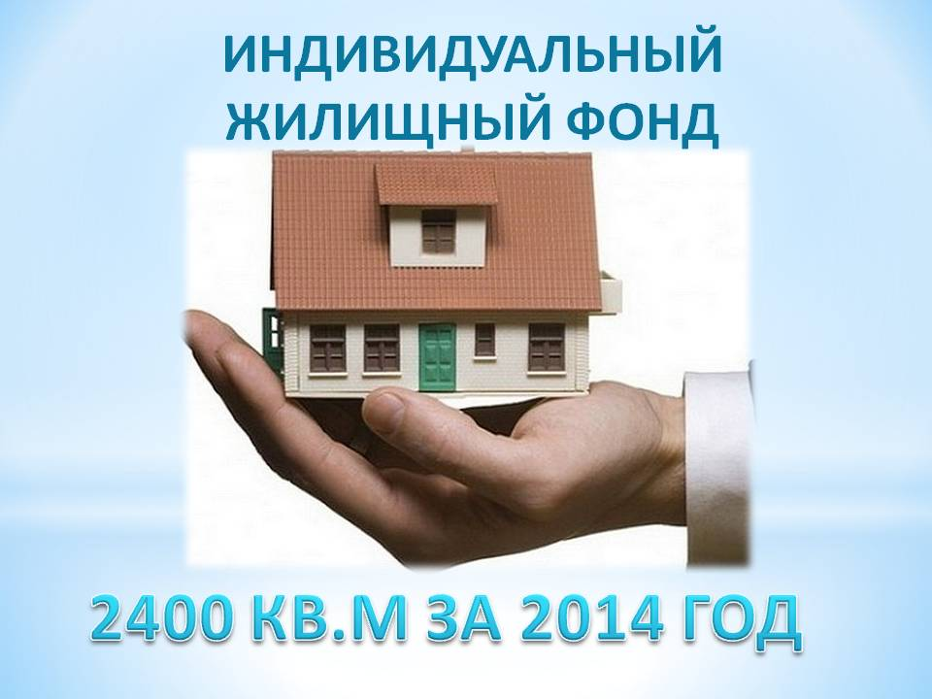
В 2014 году в ст. Преградной начато строительство объекта «Физкультурно-оздоровительный комплекс с универсальным игровым залом 42х24 м».
В 2015 году планируется строительство объекта «Футбольное поле с искусственным покрытием 110х70 м в с. Курджиново».
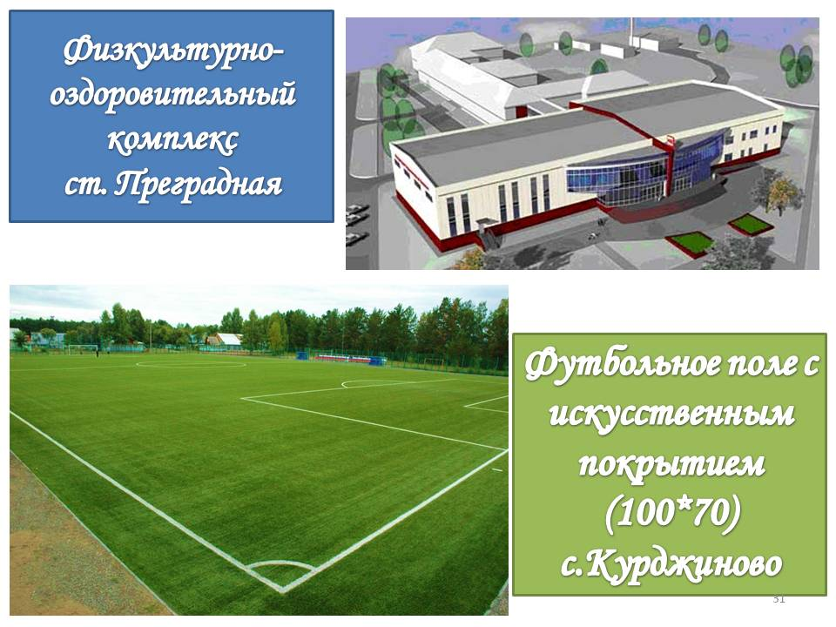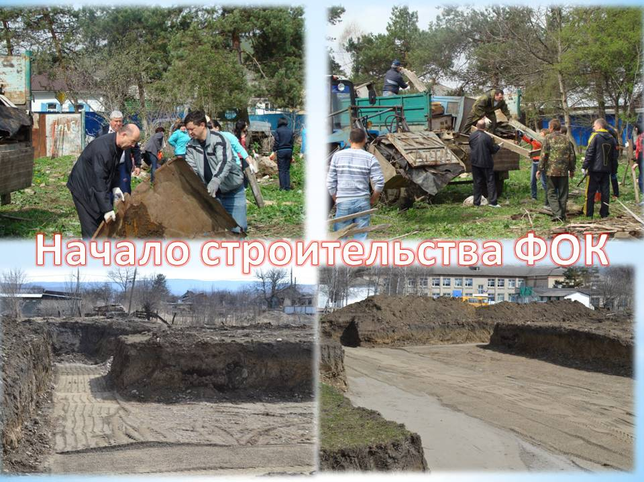
За счет средств стимуляционного фонда Республики проведен ремонт в ренгенологическом и физеотерапевтическом отделении ЦРБ на сумму 2,0 млн. руб., приобретение оборудование 470 тыс. руб. Закончена замена оконных блоков в дошкольных учреждениях на сумму 1,5 млн. руб., Приобретена мебель на650 тыс. руб. в соответствии с СанПиНами.
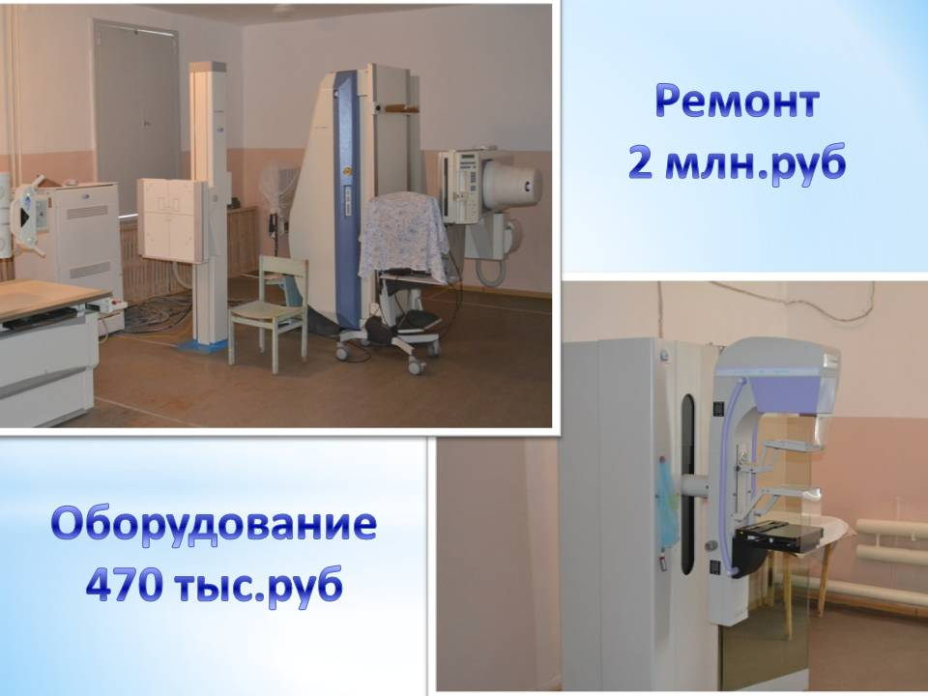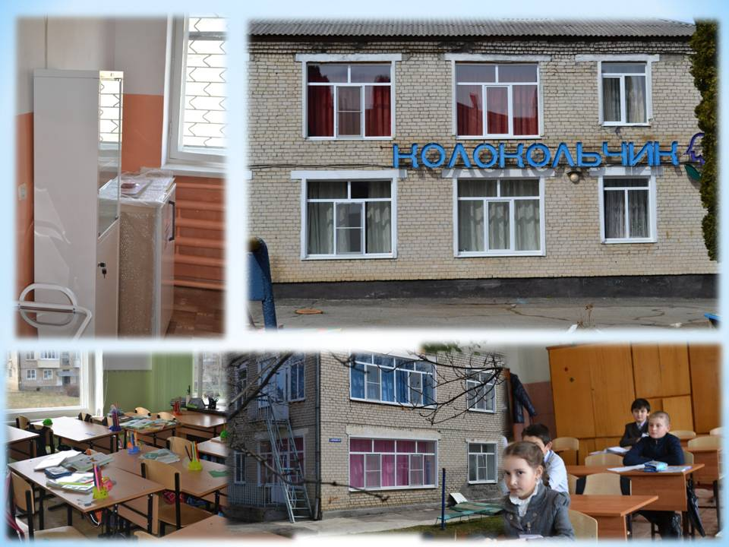

Туризм

В 2012 году подписано соглашение о создании на территории Урупского муниципальных районов Карачаево-Черкесской Республики туристско-рекреационной особой экономической зоны. В прошлом году работа продолжена-выполнен кадастровый учет всех вошедших в зону земель, выбраны трассы для строительства автодороги, газопровода, линии ЛЭП Дука- Пхия. Считаю, что уже в ближайшее время туризм может стать одной из основных отраслей хозяйства района, но для этого еще очень многое нужно сделать.
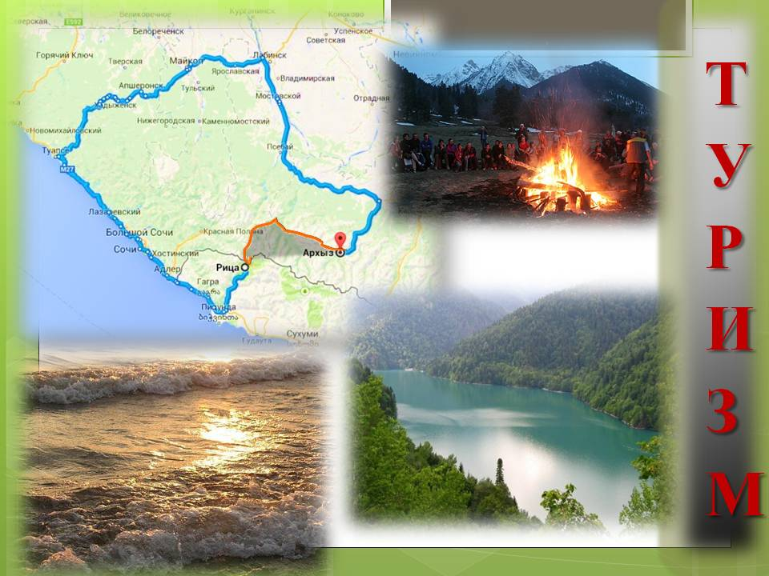

Демография

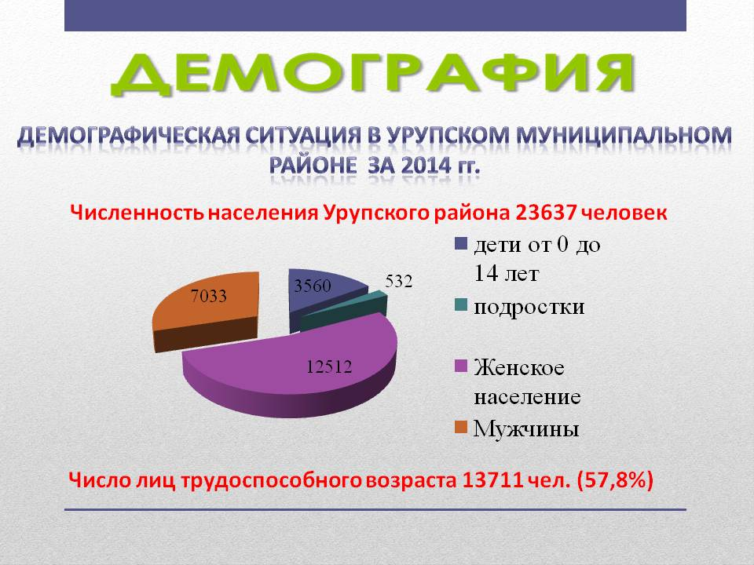
Демографическая ситуация одна из самых значимых проблем в районе.
Численность населения Урупского района составляет 23637 человек
из них детей от 0- 14лет – 3560 чел.,
подростков 15-17 лет – 532 чел.,
женского населения - 12512 чел. в т.ч. женщин фертильного возраста- 5839 чел. Число лиц, трудоспособного возраста составляет 13711 чел.( 57,8%), старше трудоспособного возраста – 6426 чел. что составляет 27%.
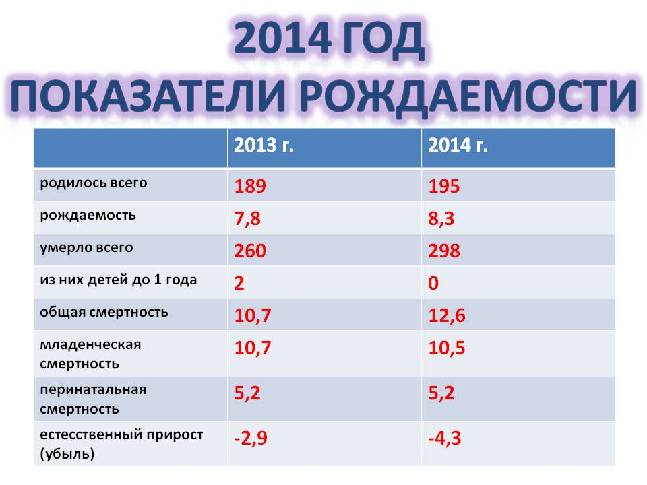

В 2014 году отмечается увеличение рождаемости на 6 человек ,увеличение числа умерших на 38 человек, увеличение показателей общей смертности населения до 12,6 показатель естественной убыли населения снизился до – 4,3.
Для выправления демографической ситуации в районе разработана и реализовывается муниципальная целевая программа развития здравоохранения района.
В целях реализации федеральной целевой программы «Устойчивое развитие сельских территории Урупского муниципального района на 2014-2017 годы и на период до 2020 года» в 2014 году на строительство (приобретение) жилья, по данным Карачаево-Черкесского Республиканского Казенного Предприятия «Дирекция капитального строительства» из федерального и республиканского бюджета перечисленный денежные средства двум гражданам, молодым специалистам (и их семьям) на общую сумму более 1,6 млн. рублей.
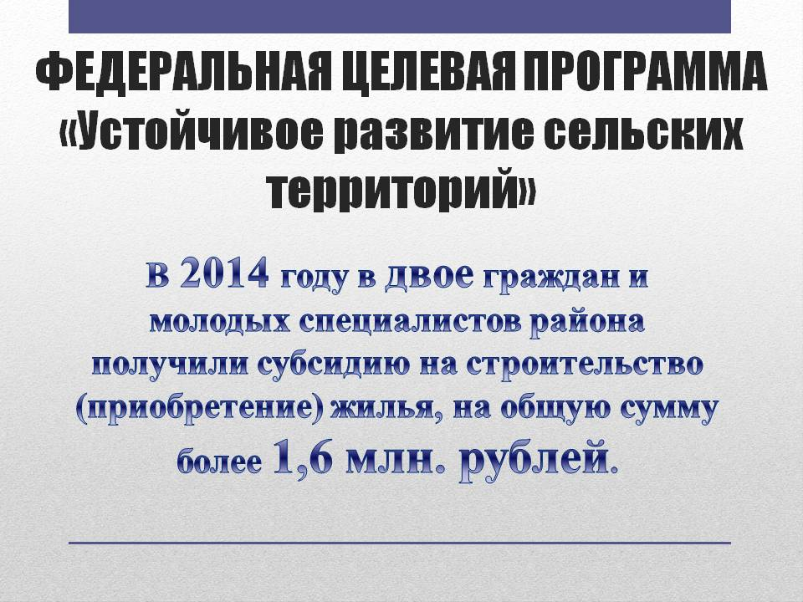

Социальные выплаты по подпрограмме «Обеспечение жильем молодых семей» получили 5 многодетных семей общей площадью 314 кв.м.
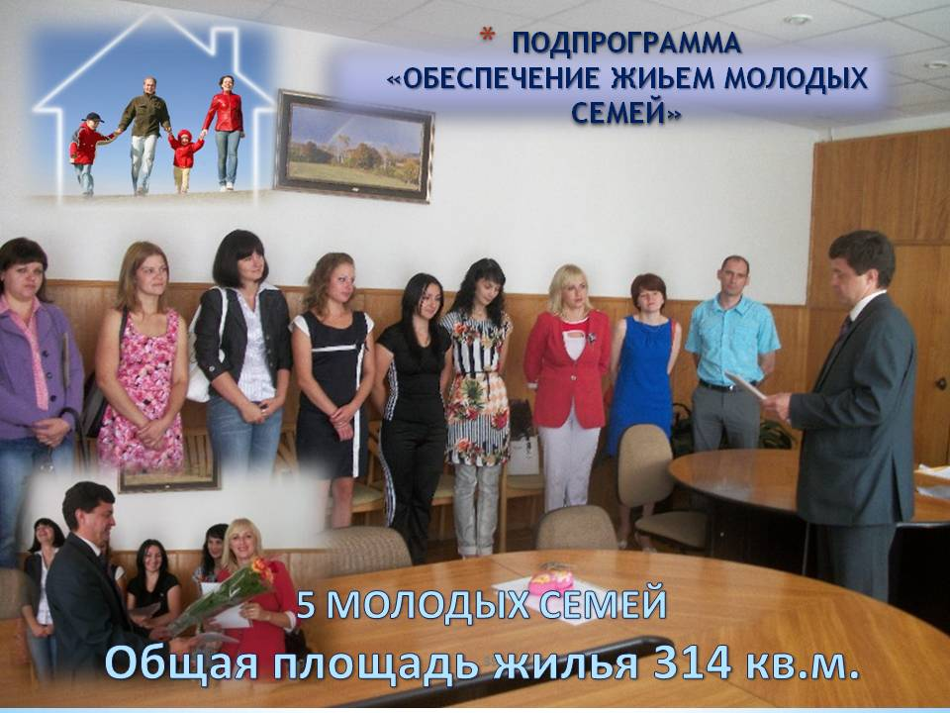
Принято 199 заявления на субсидию. По состоянию на конец отчетного периода субсидии на оплату жилого помещения и коммунальных услуг получило 199 семей, из них со среднедушевым доходом ниже прожиточного минимума – 190 семьи.
Общее число семей, получивших субсидии за отчетный период с учётом семей, выбывших к концу отчётного периода – 190. За 2014 год было выплачено адресной субсидии 5 семьям в сумме 1,945 515 млн. рублей, стало на очередь 27 семей.
Здравоохранение

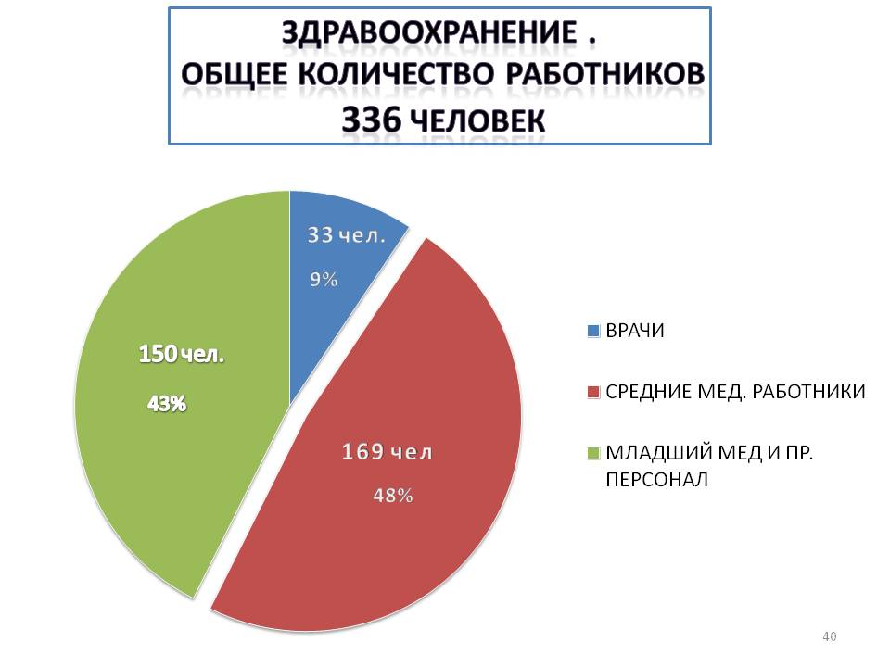
В здравоохранении района работает 336 человек, из них 33 врача ,169 средних медицинских работников, 150 человек младшего медицинского и прочего персонала.
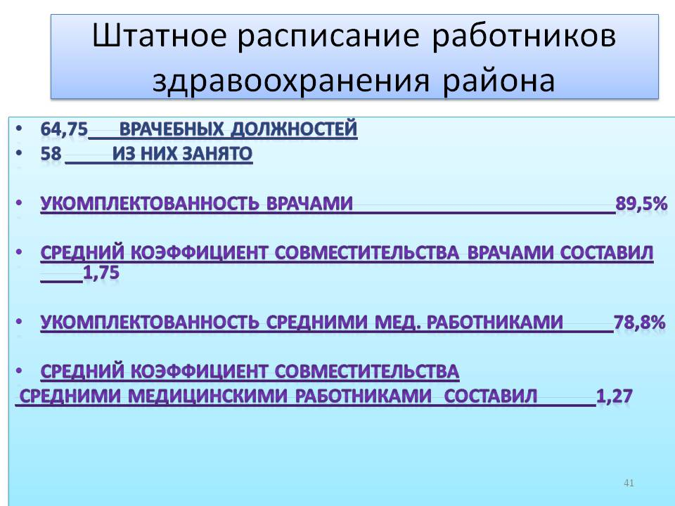
Штатных должностей врачей – 64,75, занято - 58 , физических лиц 33 человека, укомплектованность штатными врачебными должностями - 89,5 %, коэффициент совместительства врачами составляет 1,75. Лечебное учреждение испытывает дефицит врачей хирурга, инфекциониста, фтизиатра, стоматолога. По программе дополнительного медицинского образования направлен на обучение врач эндокринолог.
Штатных должностей средних медработников 186,75, занято – 182,25, физических лиц 169, укомплектованность штатными должностями средних медработников 78,8%,
коэффициент совместительства должностей среднего медперсонала -1,27.
В больнице работает 4 заслуженных врача.
В 2014 повысили квалификацию на курсах усовершенствования 35 человек, из них 3 врача, 32 средних медработника.
Сеть медицинских учреждений района представлена Урупской ЦРБ , Курджиновской участковой больницей , 10 ФАПов, 2 домовых хозяйства.
Коек круглосуточного пребывания – 123
коек дневного пребывания - 35
коек сестринского ухода - 10.
Амбулаторно-поликлиническая помощь оказывается районной поликлиникой, Курджиновской участковой больницей, фельдшерскими пунктами. Мощность амбулаторной сети 325 посещений в смену. Сформировано 7 врачебных терапевтических участков, со средним количеством взрослого населения -1955 человек, один участок врача общей практики с числом населения -1000 чел, 4 педиатрических врачебных участка со средним количеством детского населения – 906чел.
Выполнение государственного задания

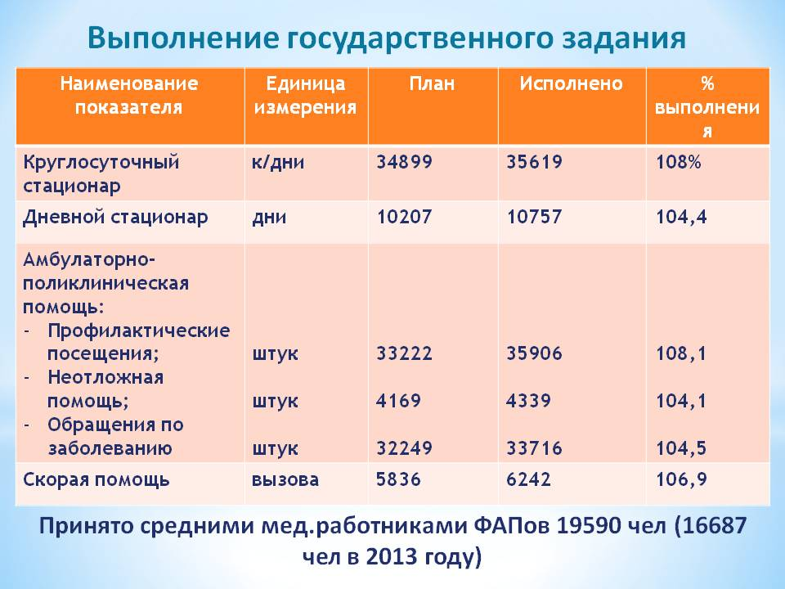

Принято средними медработниками ФАПов – 19590 чел., в 2013г.- 16687 чел.
Выездной консультацией осуществлено 34 выезда на ФАПы, осмотрено 660 человек.
С целью приближения медицинской помощи населению отдаленных населенных пунктов привлекались узкие специалисты: невролог, отоларинголог, офтальмолог, хирург, врачи ультразвуковой диагностики, с проведением исследований на местах.
Обеспеченность койками на 10 тыс. населения -51,9.
Число развернутых коек 158, из них 123 койки круглосуточного пребывания и 35 коек дневного пребывания, 10 коек сестринского ухода.
В 2014 году проведена реструктуризация коечной сети : перепрофилировано 10 круглосуточных коек Курджиновской участковой больницы в койки дневные при поликлиники, 5 коек дневного пребывания в койки дневного стационара на дому, сокращено 2 гинекологические, 2 родильные, 3 койки патологии беременных.
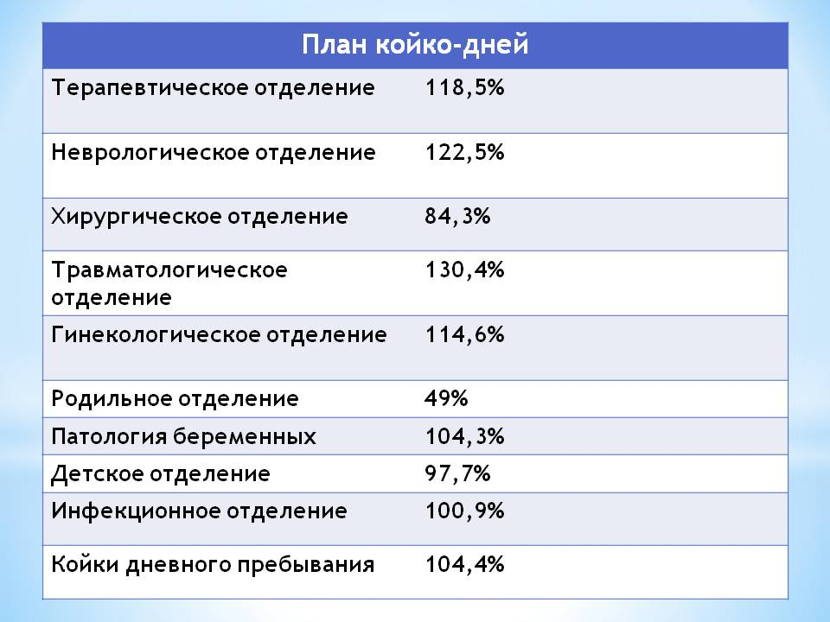
Выполнение плана койко-дней по отделениям выглядит следующим образом : терапевтическое – 118,5%, неврологическое – 122,5%, хирургическое –84,3%, травматоло-гическое – 130,4 %, гинекологическое -114,6%, родильное – 49%, патология беременных – 104,3% , детское –97,7%, инфекционное – 100,9 %, койки дневного пребывания –104,4%.
Показатели работы стационара в 2014 году лучше показателей 2013 года: план государственного задания выполнен на 108%, увеличилось количество лиц, получивших стационарную медицинскую помощь, уменьшилось число умерших в стационаре. Следует отметить рациональную работу дневного стационара в амбулаторных условиях и на дому, развернутых в Курджиновской участковой больницы.
Материально- техническая база здравоохранения района нуждается в дальнейшем укреплении. При поддержке районной администрации и собственных средств проведен капитальный физиотерапевтического, рентгенологического отделений Приобретена центрифуга и другое оборудование в ОПК, медицинская мебель в отделения, заменена кровля на пищеблоке.
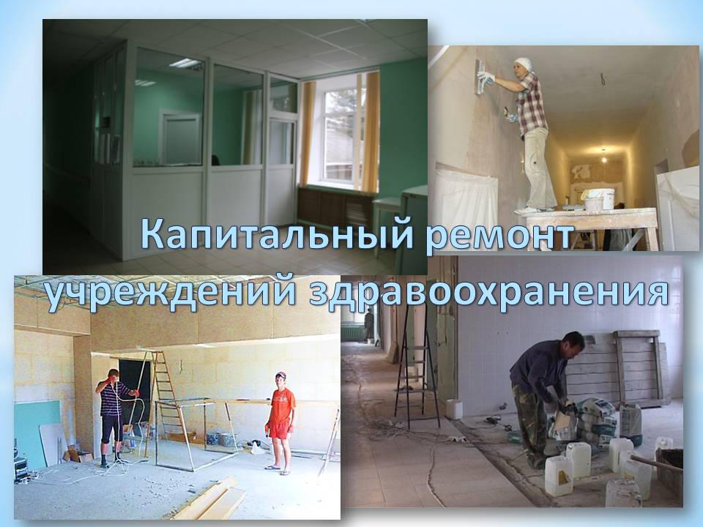
Из средств муниципального бюджета в 2014 году было выделено 3 571 655 рублей, которые направлены на выплату льготных коммунальных – 1 105 298 рублей, капитальный ремонт – 2 196 515 рублей, изготовление сметной документации -71 841 руб, на реализацию мероприятий программы «Комплексные меры противодействию злоупотребления наркотическими средствами и их незаконному обороту в Урупском муниципальном районе» -30 000 руб. приобретение ГСМ 57600 руб.

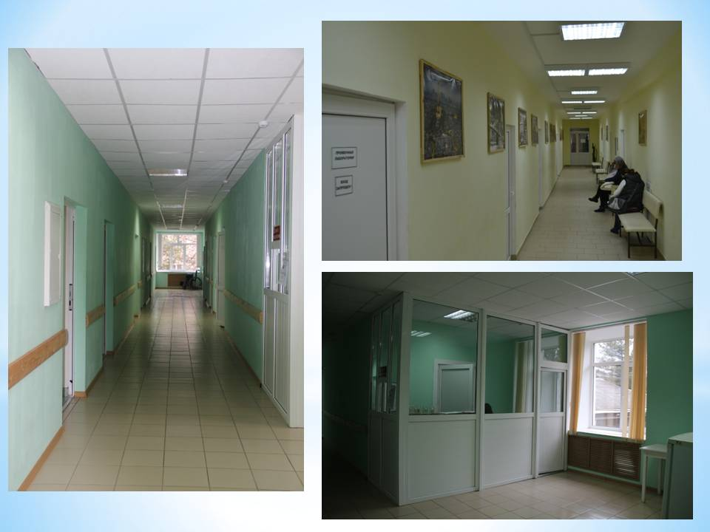

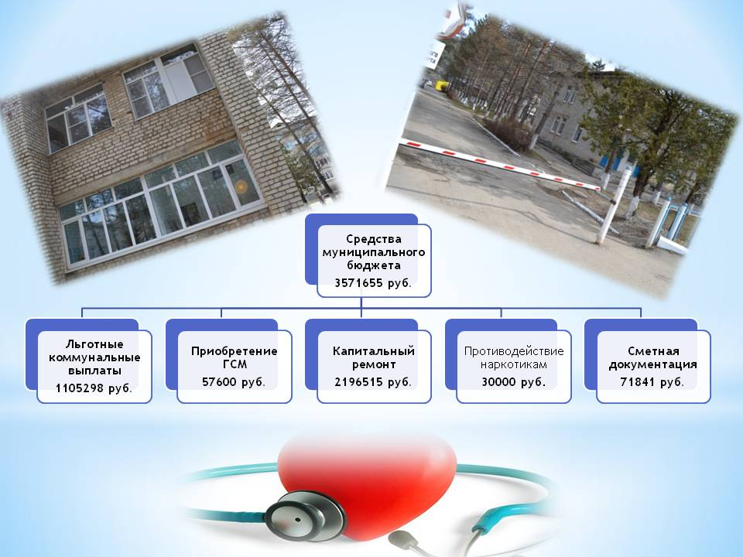

Образование

Система образования Урупского муниципального района включает 15 общеобразовательных учреждений: 3 основные, 2 начальные, 10 средних общеобразовательных школ с общим числом 1849 учащихся , 2 учреждения дополнительного образования детей, 9 учреждений дошкольного образования на 575 мест.
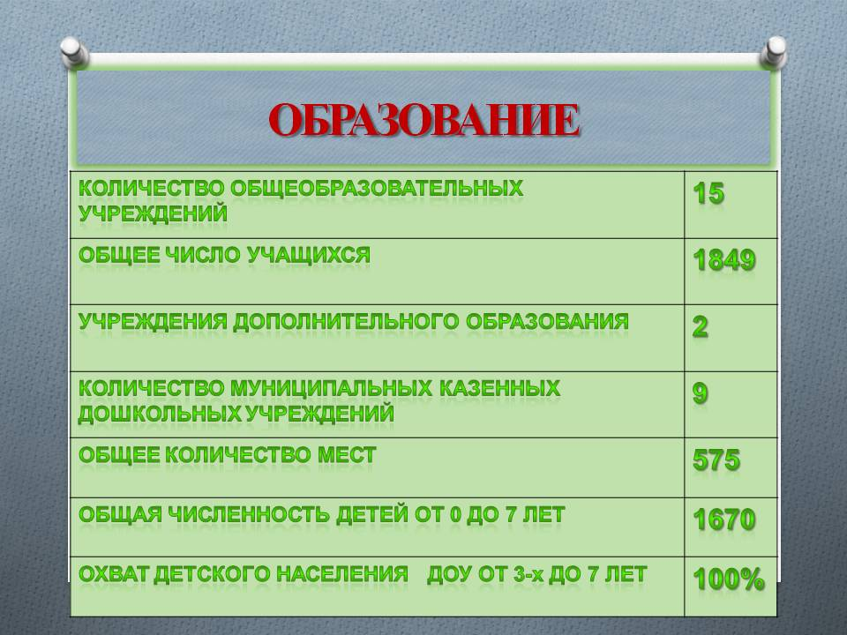
Общая численность детей от 0 до 7 лет по району — 1670 человек.
Процент охвата детского населения дошкольными образовательными учреждениями составляет 46% от общего количества детей по району.
Дети от 3 до 7 лет полностью охвачены дошкольным образованием, так как в прошлом году открыты 2 предшкольные группы на 50 мест при МКОУ «СОШ №2 ст. Преградная». Поставлены на учет в дошкольные учреждения дети от рождения до 3 лет в количестве 185 человек. Имеются свободные места в МКДОУ «Детский сад «Солнышко» с. Уруп» и МКДОУ «Детский сад «Белочка» с. Курджиново», МКДОУ Детский сад «Дубок» с. Курджиново.
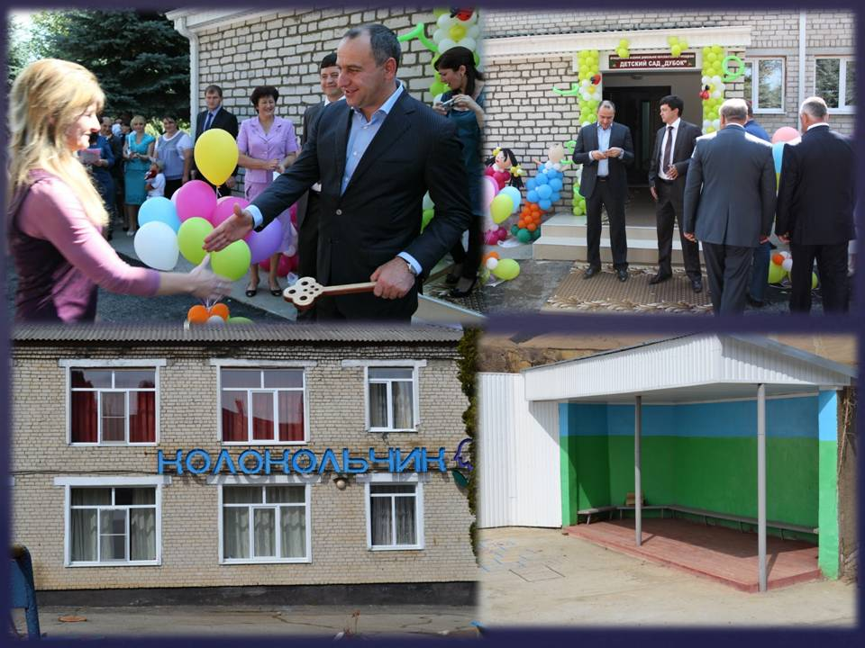
С целью ликвидации очередности детей в детские сады планируется открывать при школах по две группы предшкольной подготовки по 50 мест, в результате чего, к 2016 году будет закрыта очередность детей в возрасте от 1,5-7 лет.
Однако, с учетом демографической ситуации, и аварийного состояния МКДОУ «Детский сад «Одуванчик» ст. Преградная и МКДОУ «Детский сад «Солнышко» с. Уруп сохраняется потребность в детских дошкольных учреждениях. В государственную программу развития СКФО до 2025 года планируется строительство в 2018 году детского сада в станице Преградная на 120 мест, в 2023 году – в селе Уруп на 90 мест.
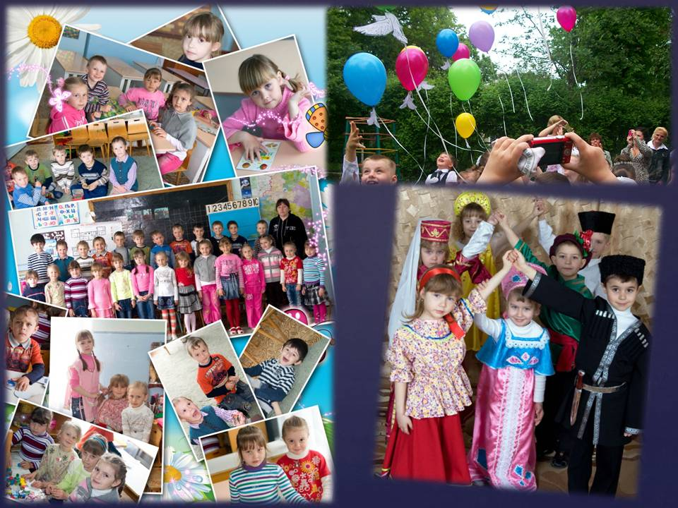
Главный показатель работы образовательной отрасли района - качество знаний. В 2014 году были абсолютно объективно проведены экзамены ГИА и ЕГЭ и район показал хорошую успеваемость.
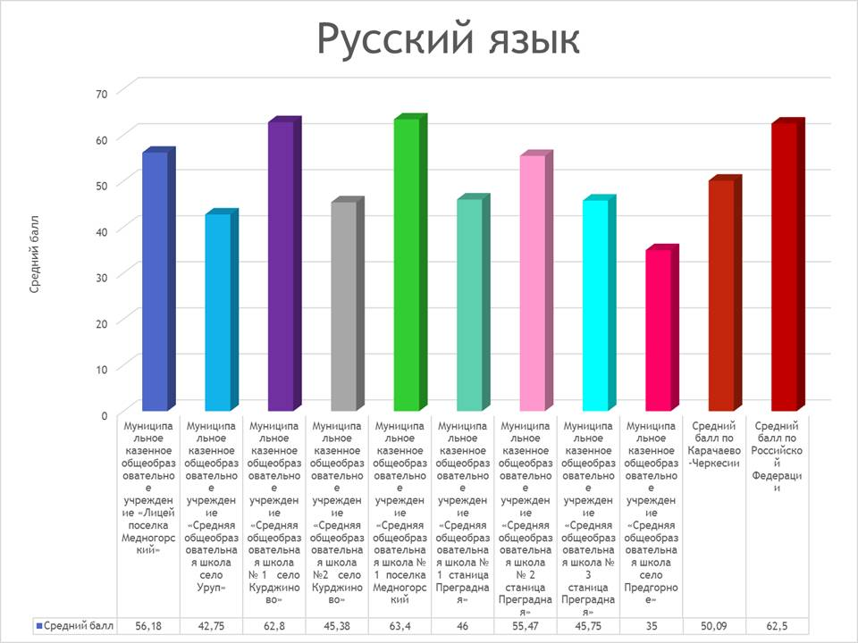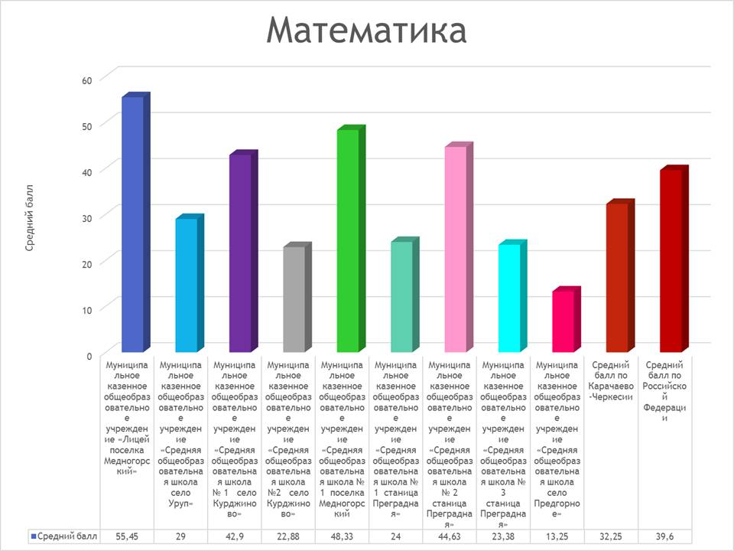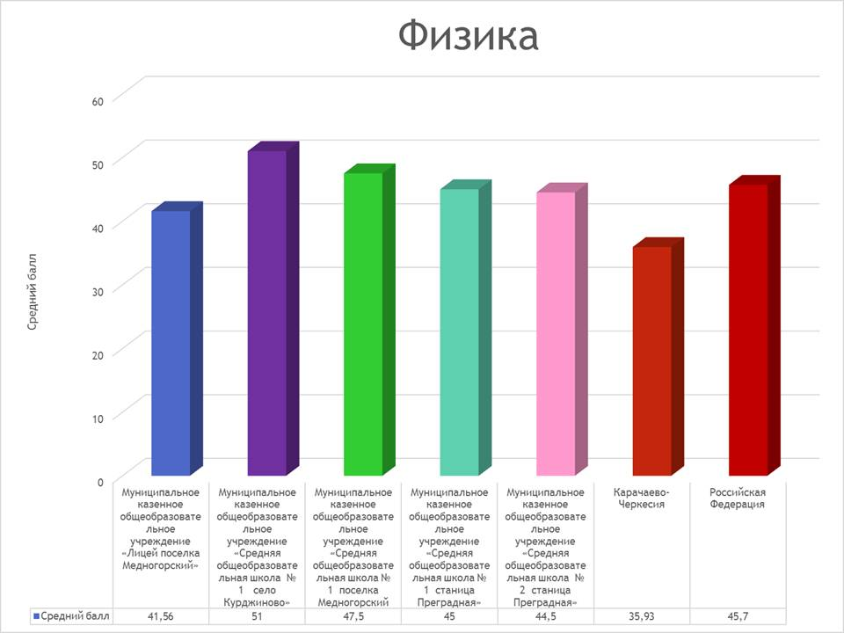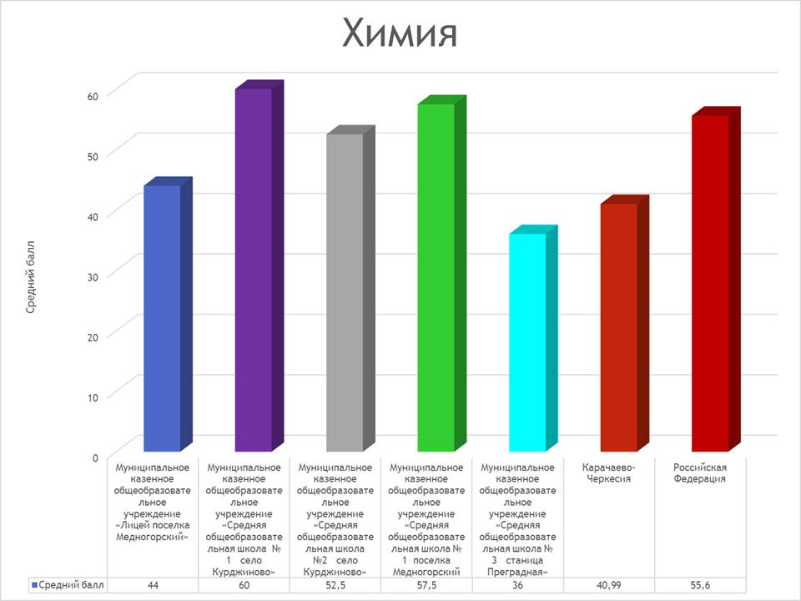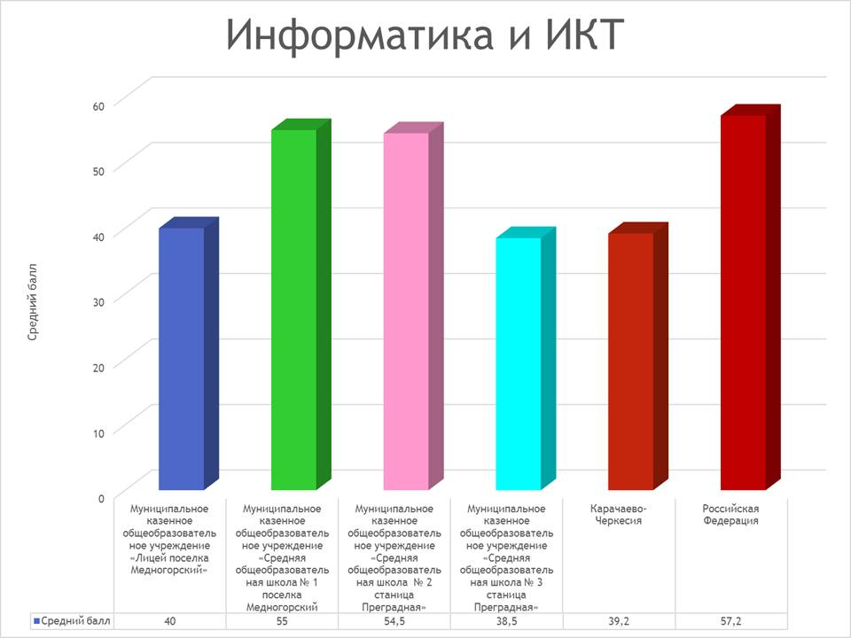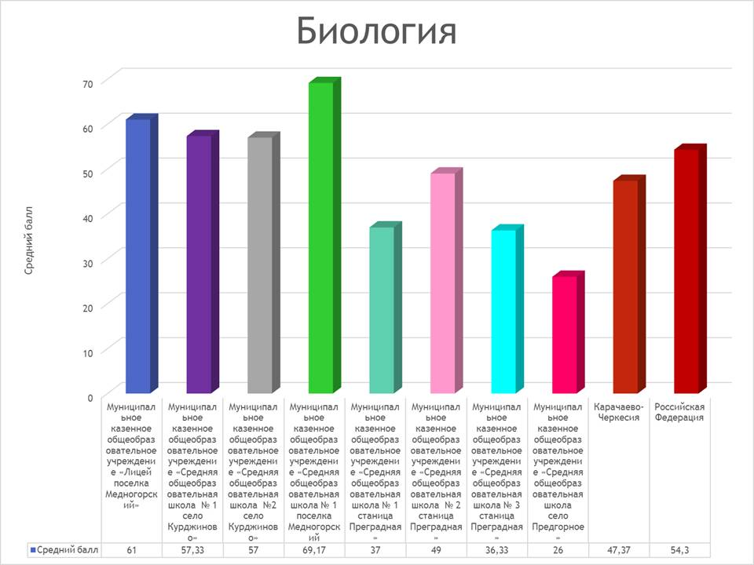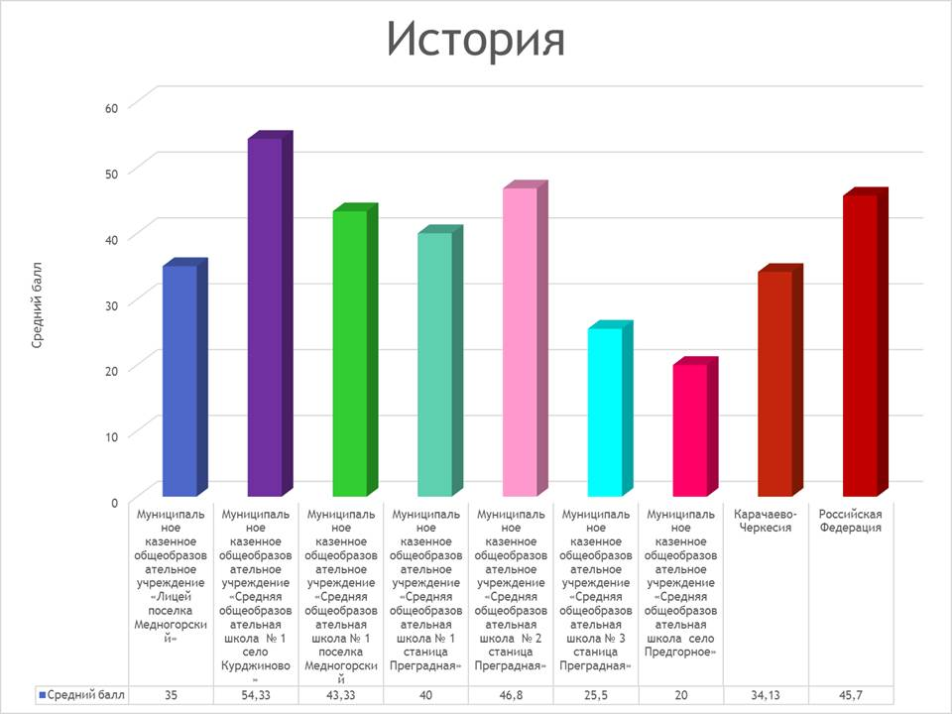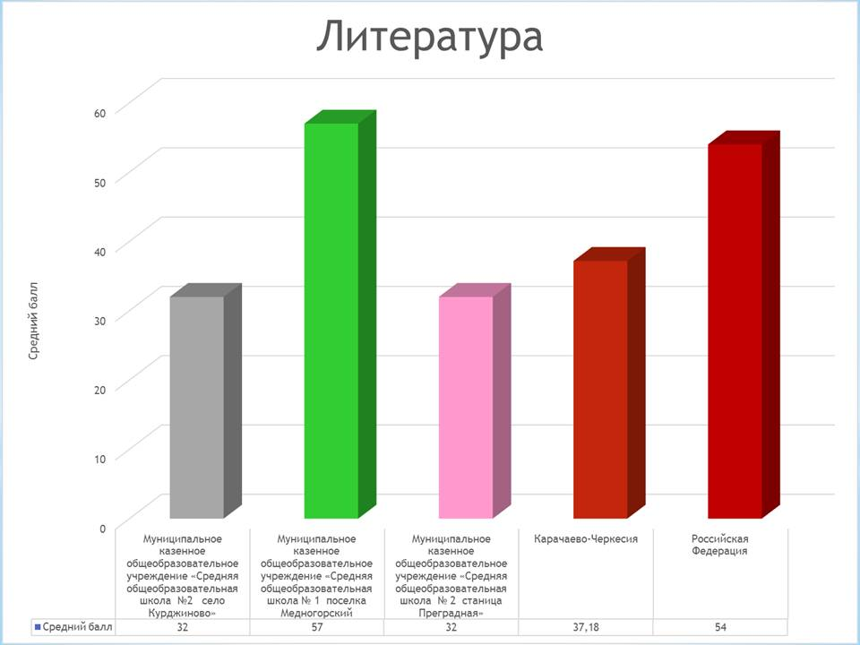
Особое место в работе методкабинета занимает организация и проведение Всероссийской предметной олимпиады школьников.
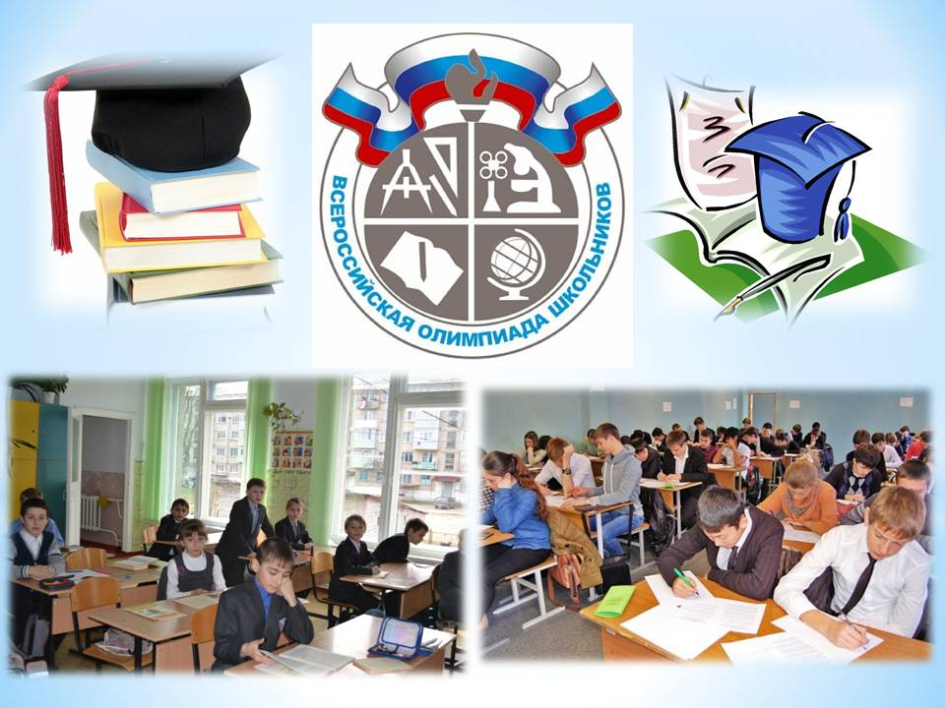
В районном этапе олимпиады принимали участие по 18 предметам 572 учащихся.
Активное участие принимают учащиеся общеобразовательных учреждений района в различных конкурсах и Интернет-олимпиадах:
Международная игра-конкурс «Русский медвежонок» (языкознание для всех), конкурс Интернет-проектов «Я выбираю здоровый образ жизни» (номинация «Видеоролики» - «Залей каток в своём дворе"), Всероссийский конкурс «КИТ», Всероссийский конкурс «Британский Бульдог», Всероссийский конкурс «Кенгуру выпускникам» (мониторинг математической подготовки выпускников начальной школы), вторая открытая олимпиада «Будущее Кавказа» (по истории России), Всероссийский конкурс «Инструментальные исследования окружающей среды» (номинации география, физика), Всероссийский фестиваль исследовательских работ «Познание и творчество» (номинация математика),Тестирование «ИПО – выпускникам, русский язык», Предметные олимпиады «Олимпус», Всероссийский Интернет-конкурс «Исследование Арктики», Всероссийская предметная олимпиада (ИРШО г. Калининград),Всероссийский конкурс ЭМУ, II Всероссийская олимпиада (Центр поддержки талантливой молодёжи г. Бийск), Межрегиональная заочная физико-математическая олимпиада «Олимпиада атомных станций», Всероссийская олимпиада (Центр поддержки талантливой молодёжи г. Бийск) для начальной школы, Викторина «Эрудит», Всероссийская олимпиада «Эйдос», проводимая научной школой Хуторского при АН РФ по химии, Всероссийская Интернет-олимпиада (www.internet-olimpiada.ru) по физике-математике, Всероссийская телевизионная гуманитарная олимпиада «Умники и умницы» в г. Москва
Уже стало традицией и в декабре прошлого года лучшие учащиеся школ получили денежные премии за достигнутые успехи в олимпиадах- 300 тыс. руб.
На организацию летнего отдыха было выделено 525 тыс. рублей.
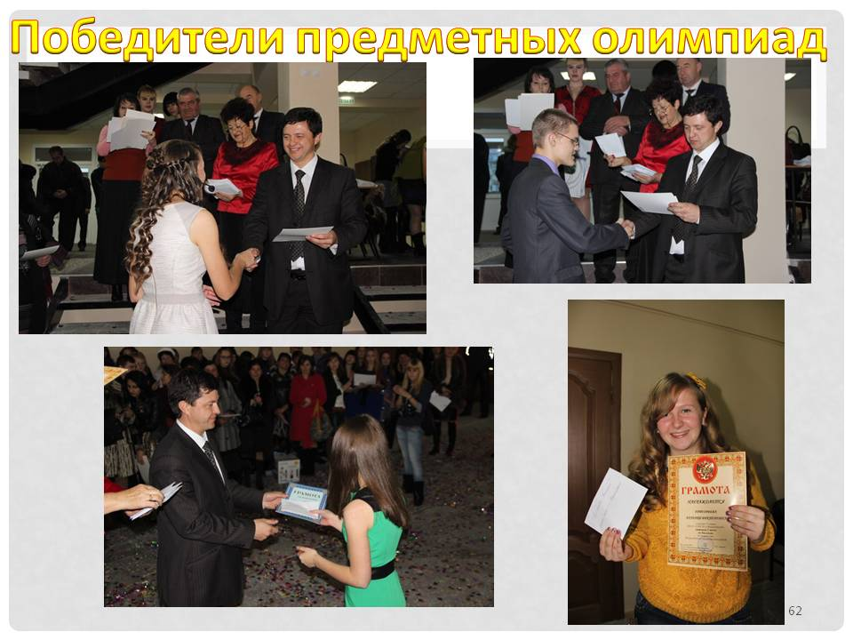
Процесс воспитания неразрывно связан с занятостью детей и подростков в свободное время. Дополнительное образование детей в районе осуществлялось в 14 общеобразовательных учреждениях и двух учреждениях дополнительного образования детей - МКУ ДОД «Детско-юношеская спортивная школа», МКУ ДОД «Детская школа искусств».
Охват детей дополнительным образованием – 90 %.
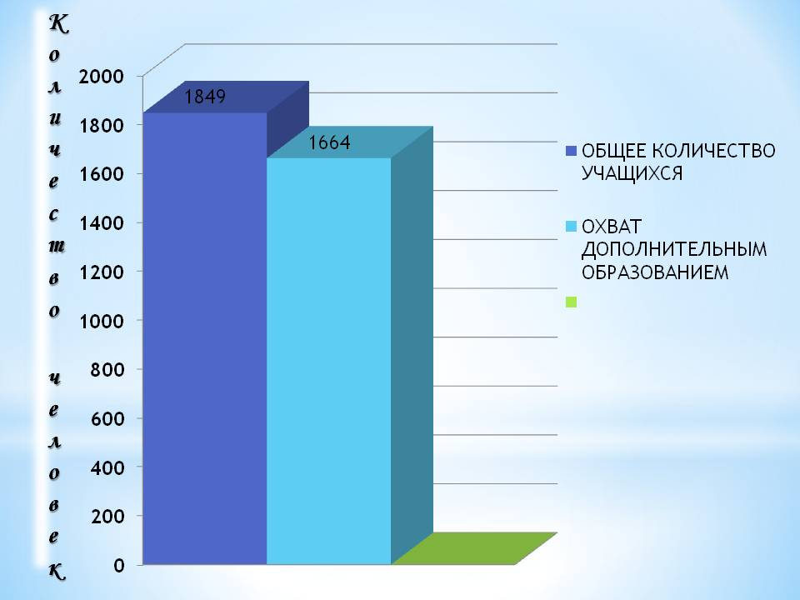
Количество кружков, спортивных секций, открытых учреждениями дополнительного образования детей -30, спорт -10.
Для своевременного выявления и устройства детей, оставшихся без попечения родителей по различным причинам, на профилактику социального сиротства, беспризорности и безнадзорности, орган опеки и попечительства осуществляет тесное сотрудничество с различными организациями района.
На конец отчетного года, общая численность детей, оставшихся без попечения родителей составляет 50 человека, из них: находятся под опекой(попечительством)- 37 детей, 13 детей проживают в 8 приемных семьях.
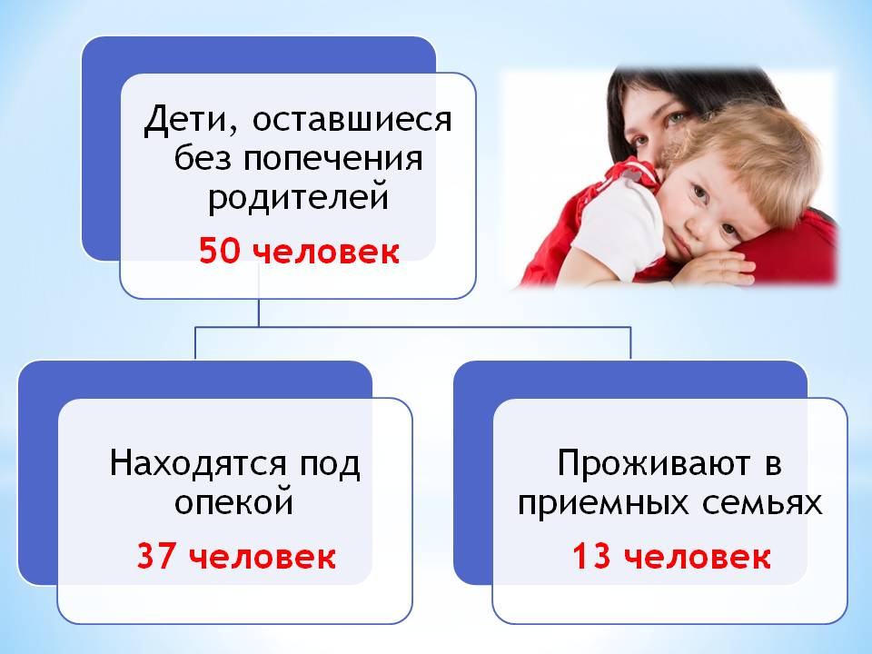
По статусу дети, находящиеся под опекой (попечительством):дети-сироты- 5 человек, социальные сироты- 45 человек. В 2014 году было выявлено и поставлено на учет- 7 несовершеннолетних. Используя все формы устройства детей в замещающие семьи, были устроены: под опеку(попечительство) -4 чел., 1 чел.- в приемную семью, 2 усыновлены гражданами РФ, жителями Урупского района, возвращены к родителям- 1 ребенок.
Другой немаловажной задачей было обеспечение жильем лиц, из числа детей-сирот и детей, оставшихся без попечения родителей. В 2014 году было приобретено Министерством образования и науки КЧР жилье 6 детям, оставшимся без попечения родителей.
По состоянию на конец 2014 года количество детей-сирот и детей, оставшихся без попечения родителей до 18 лет, а также лиц из числа детей-сирот и детей, оставшихся без попечения родителей от 23 лет и старше, не имеющих закреплённого жилья и нуждающихся в его получении составляет 33 человека.
Большая профилактическая работа ведется с родителями, уклоняющимися от выполнения родительских обязанностей. Состоит на учете 43 неблагополучные семьи, в них детей- 98, социально-опасных семей-24, в них детей-59.
В соответствии с графиком реабилитационных циклов прошли оздоровление в РГКУ РСРЦ «Росинка» г.Черкесска двадцать четыре семьи, имеющие детей -инвалидов.
В районе принята муниципальная целевая программа «Безопасность образовательного учреждения». В рамках этой программы установлено наружнее видеонаблюдение в МКОУ «СОШ № 1 п. Медногорский» и МКОУ «СОШ № 2 ст. Преградная» на сумму 990 тыс. руб.
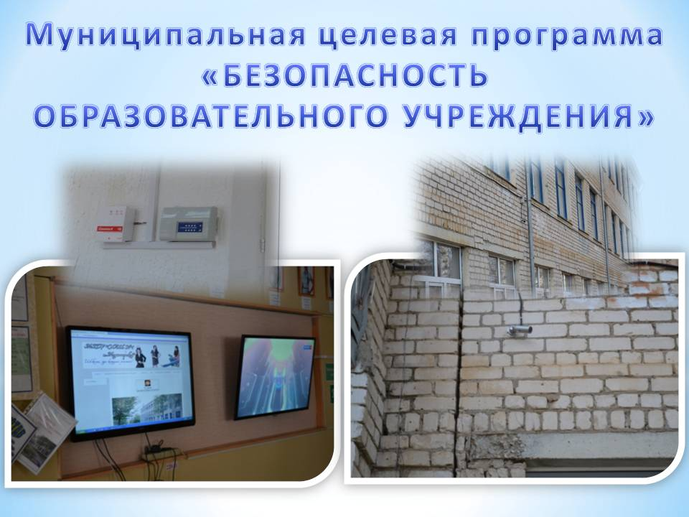
Администрацией района проведена значительная работа по оснащению общеобразовательных учреждений противопожарным оборудованием.
На сегодняшний день из 26 образовательных учреждений, имеющих собственные здания, автоматическую пожарную сигнализацию имеют 25 учреждений.
Установлена автоматическая пожарная система «Стрелец-мониторинг» в 9 учреждениях образования.
В рамках реализации мероприятий по модернизации системы образования материально-техническая база общеобразовательных учреждений в истекшем учебном году пополнилась ноутбуками, МФУ, проекторами, экранами и компьютерами, спортивным оборудованием и инвентарем. В основном укомплектованы рабочие места учителя в начальной школе. В основной школе не хватает компьютерной и множительной техники, значительная часть имеющихся компьютеров морально устарела и требует срочной замены.
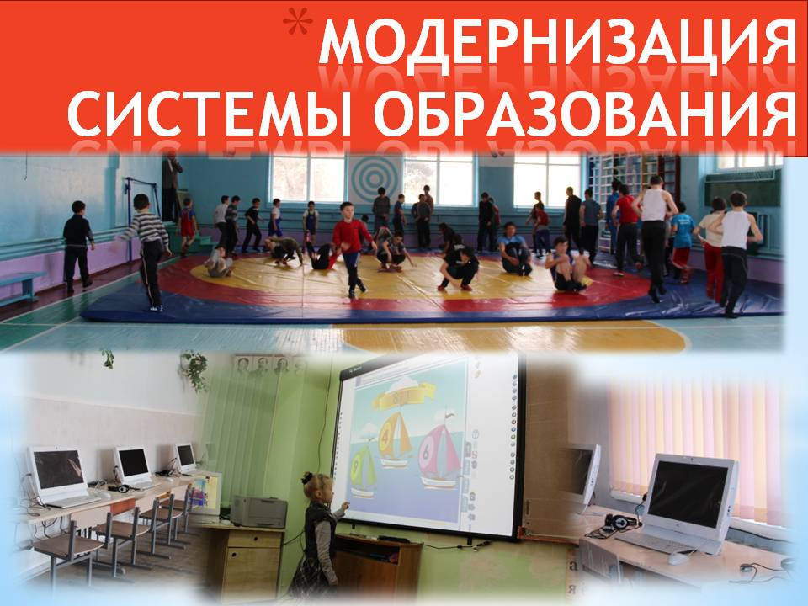
Проведен капитальный ремонт спортзалов МКОУ «ООШ с. Псемен» МКОУ «СОШ № 2 с. Курджиново, МКОУ «СОШ № 1 ст. Преградная» МКОУ «СОШ № 2 ст. Преградная».

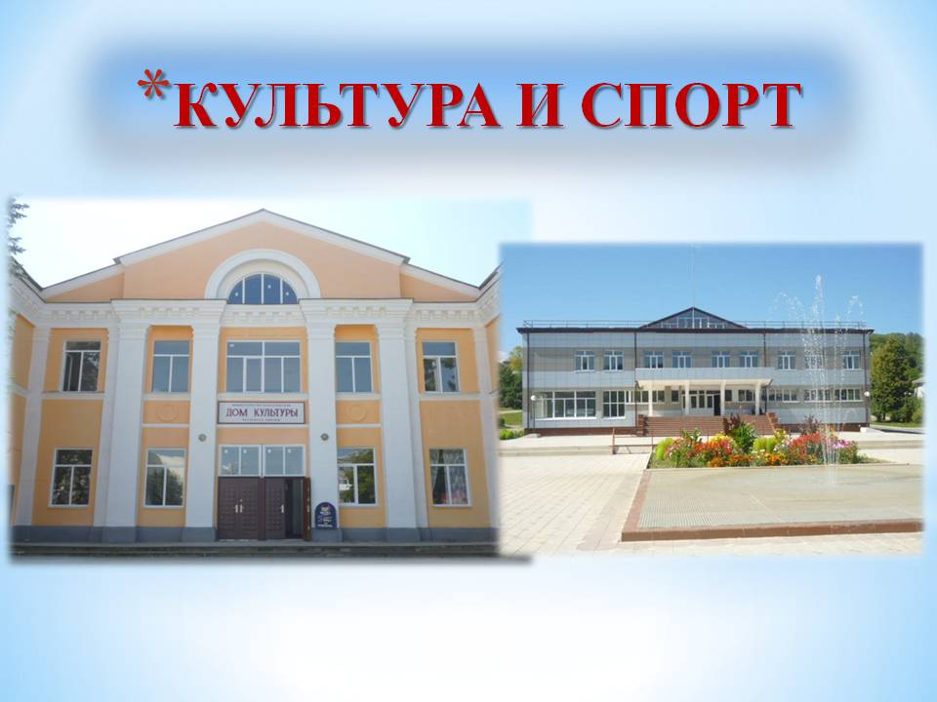
Культуре и спорту сегодня в районе уделяется большое внимание и не только в организации мероприятий, но и для приведения в должное состояние самих зданий и оснащение их всем необходимым для работы учреждений района с целью пропаганды среди населения здорового образа жизни .
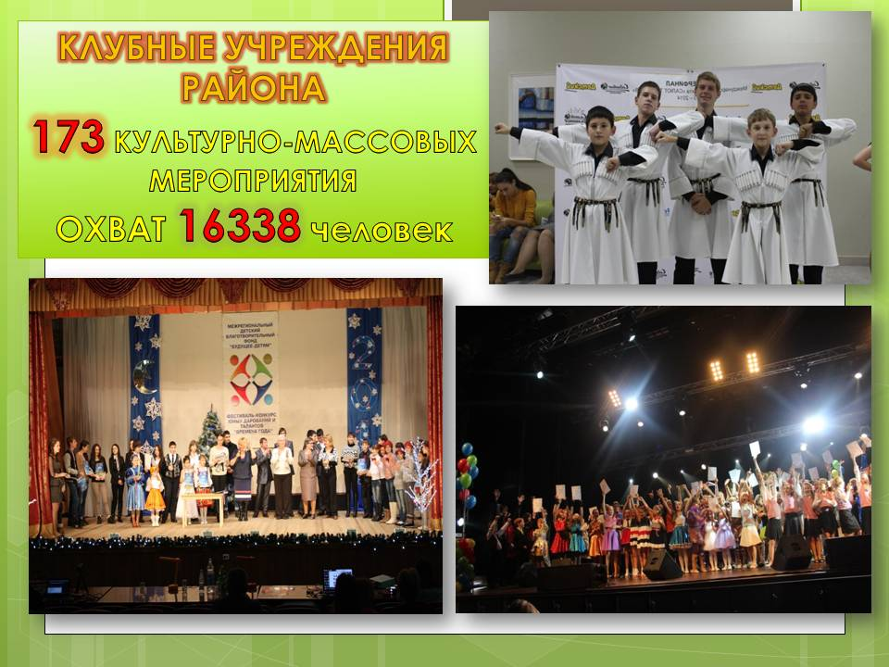
В 2014 году клубными учреждениями проведено 173 различных культурно — массовых мероприятий с охватом 16338человек . При РДК работало 3 народных коллектива:
- народный театр
- народны казачий хор «Урупчанка».
-народный вокальный квартет «Экспромт».
При народных коллективах существуют коллективы - спутники:
-детская театральная студия РДК,
-детский вокальный коллектив «Импровиз».
Детский казачий хор «Жемчужинка».
Муниципальное казенное учреждение дополнительного образования «Детская школа искусств Урупского муниципального района» образовано 16 октября 2013 года путем реорганизации в форме слияния пяти учреждений дополнительного образования Урупского муниципального района.
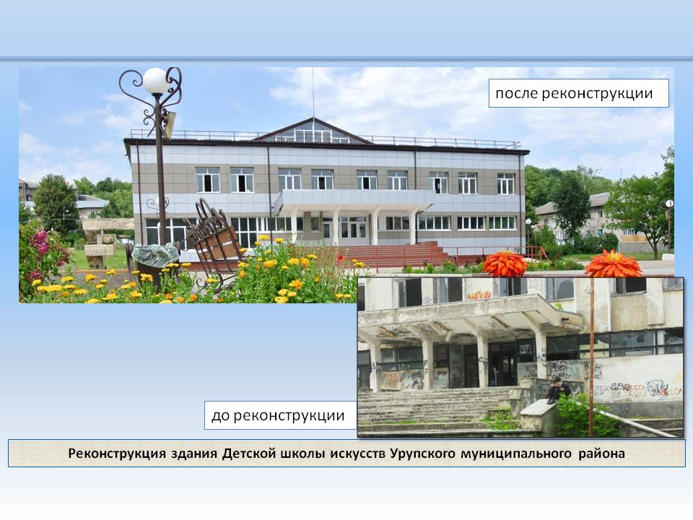
Школа искусств, впервые в Российской практике, смогла объединить ранее не объединяемые, но очень близкие направления дополнительного образования, такие как искусство и творчество. Теперь, кроме предпрофессионального образования, в школе функционируют детские кружки и объединения по интересам. В одной школе, а зачастую и в одном здании теперь любой учащийся имеет возможность посещать занятия своего отделения, и, параллельно заниматься танцами, шитьем, профессионально кататься на лыжах или ходить в походы.
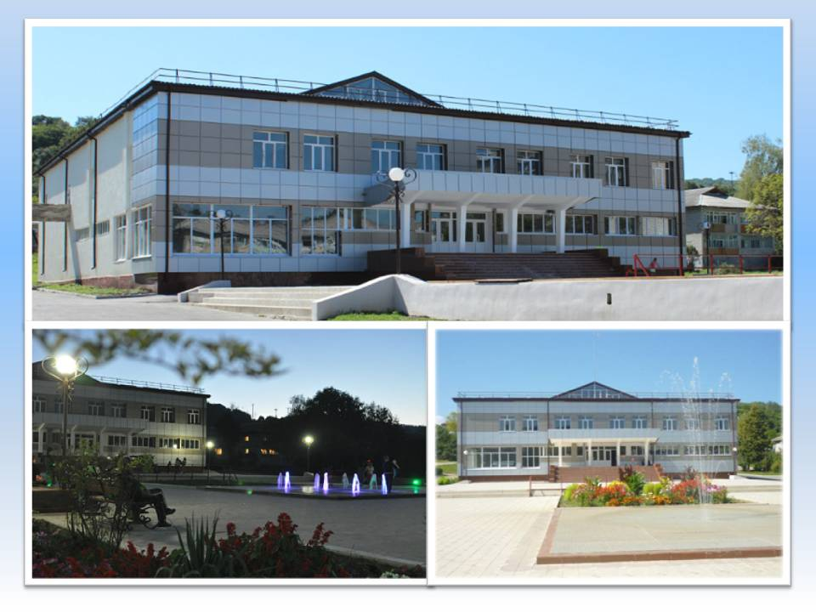
Для нашей школы, реорганизация – это возможность развития, соединение творческих усилий для решения общих педагогических задач. Для ребенка очень важно развиваться и обучаться в единой образовательной среде. А для родителей - важно знать, что на протяжении всего периода возрастания ребенка его будут воспитывать и обучать педагоги в единой целостной образовательной системе, возглавляемой одним руководителем.
Общая материально-техническая база теперь стала доступна всем участникам образовательного процесса – музыкальные инструменты, звукозаписывающая аппаратура, вместительные залы и аудитории, большой концертный зал, единый библиотечный фонд.
Объединение учреждений сегодня открывает огромные перспективы по работе с одаренными детьми, по объединению таковых в творческие коллективы, совместные проекты, выставки, перфомансы, которые будут представлять учреждение и район на фестивалях и конкурсах различного уровня. Обучающиеся, кроме основной образовательной программы, участвуют в жизни школы, создают радиопрограммы, записывают своё творчество в студии звукозаписи, играют и поют в вокально-инструментальном ансамбле, участвуют во всевозможных выставках и концертах.
Хочется так же отметить положительный момент в здоровой конкуренцией между педагогами. Если педагогов одной специальности два-три и больше, то они обмениваются опытом, пробуют новые методики, профессионально растут – и это не может не сказаться положительным образом на качестве их работы и, следовательно, на качестве образования.
Благодаря сотрудничеству администрации Урупского муниципального района с ЗАО «Урупский ГОК», в конце 2013 года был завершен 1-ый этап реконструкции здания бывшего ДК «Кристалл».
Все классы и кабинеты бывшего дома культуры были перепланированы под нужды текущих и будущих учебных программ школы искусств с учетом требований санитарных норм и правил. В новом здании успешно разместились как бывшая Медногорская музыкальная школа, так и вновь открываемые кружки и объединения.
Благодаря переезду в новое здание, в нашей школе были открыты дополнительные направления деятельности – два хореографических кружка, в который сразу же записались более 150 человек, образовался детский ансамбль казачьей песни, появились студия дизайна, декоративно-прикладного искусства, а так же клуб «Горный лыжник», функционирующий в зимнее время года. Благодаря участию в молодежном форуме «Машук» и поддержке администрации района (приобретение канатной дороги – 671000 р.), у нашей школы появился собственный учебный горнолыжный спуск с электроподъемником, был приобретен горнолыжный инвентарь (51491 р.), ведутся работы по строительству стационарного ледового катка. Каркас самого катка уже готов, бортики и лавочки ждут окончания строительных работ.
В новом здании школы успешно функционируют кружки хореографии, кройки и шитья, декоративно-прикладного искусства, казачьей песни, имеется буфет, где учащиеся могут перекусить перед занятиями.
В 2014 году приобретено оборудование для буфета, звуковое оборудование, музыкальные инструменты, швейная машина, ноутбук.
На базе детской школы искусств имеется эфирная студия радиоканала «Уруп FM», который планировался как школьное радио, установлено звукозаписывающее и вещательное оборудование.
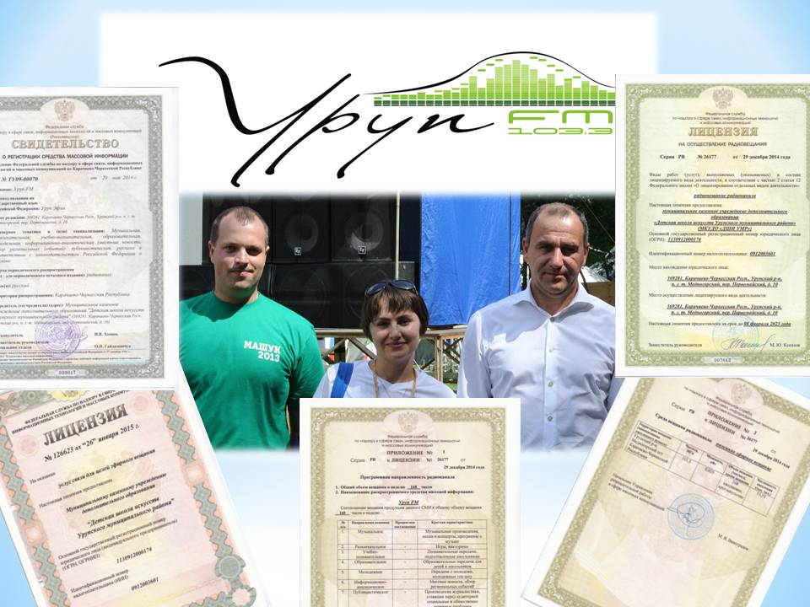
29 декабря 2014 года школой получена долгожданная вещательная лицензия, заканчивается оформление разрешительных документов на радиовещание. Первый выход в эфир районного радиоканала «Уруп FM» состоялся 15 марта 2015 года.
Контингент учащихся на конец 2013 года составлял 540 человек, а благодаря переезду в новое здание и открытию новых направлений и кружков, уже в начале 2014 года контингент школы составляет 699 человек, (это более половины всех обучающихся в общеобразовательных школах).
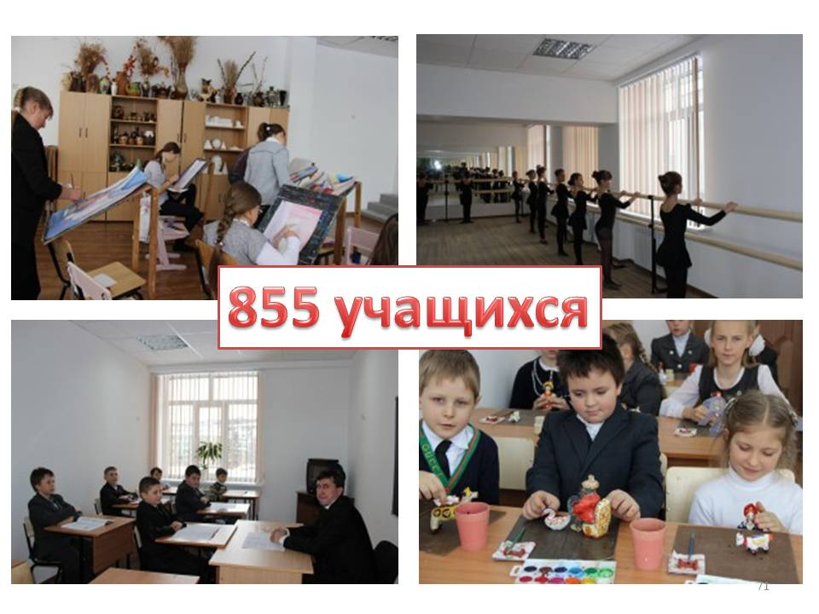
На 1 января 2015 года у школе обучается 855 учащихся.
Администрация школы и впредь планирует увеличивать контингент обучающихся для увеличения числа молодежи, занятых дополнительным образованием, качественно исполняя майские приказы Президента РФ.
Общая успеваемость учащихся в школе составляет 100%.
Качественная успеваемость 80%.
В школе искусств обучение ведется по следующим направлениям – народное отделение (баян, аккордеон, гитара), фортепианное отделение, вокальное отделение, художественное отделение, отделение ранее-эстетического развития, подготовительное отделение, а так же – многочисленные кружки и объединения.
В 2014 году, благодаря победе во всекавказском молодежном форуме «Машук-2014» преподавателя школы искусств, было приобретено оборудование для организации в ст.Преградная кружка нетрадиционного рисования – оборудование для рисования песком, позволяющее развивать мелкую моторику у обучающихся младших классов и детей дополнительным образованием. Для планирования горнолыжного спуска, на грант, полученный так же на «Машуке» приобретен снегоход.
Помимо образовательного процесса, благодаря плодотворной работе преподавателей и учащихся, 2014 год был чрезвычайно насыщен различными конкурсами и концертными мероприятиями.
Ученица нашей школы, Несинова Дарья, под руководством талантливейшего преподавателя Ряжеской Екатерины Николаевны, прошла отбор в большой детский хор, выступала с гастролями в Мариинском театре Санкт-Петербурга в январе 2014 года, а так же приняла участие в закрытии Олимпиады в Сочи. История России строилась на её глазах.
Сотрудничая с командованием 34-ой мотострелковой бригадой, расположенной в п.Сторожевая-2, ежегодно выезжают с концертами к солдатам. В 2014 году, школьники побывали с концертами в военной части 3 раза.
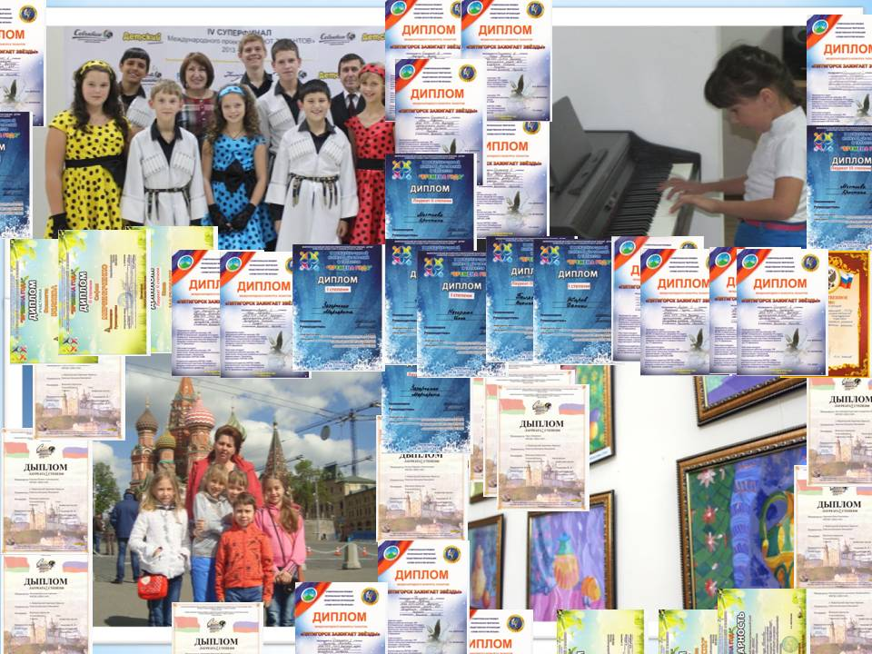
При поддержке администрации Урупского муниципального района и родительского комитета, учащиеся детской школы искусств смогли принять участие во многих международных конкурсах, проводимых как в России, так и за её пределами:
В 10-том международном конкурсе дарований и талантов «Времена года» г.Пятигорск - у нас 5 лауреатов и 4 дипломанта, в 11-том конкурсе – 2 дипломанта, в 12-том конкурсе – 7 лауреатов и 5 дипломантов.
В Международном конкурсе талантов «Пятигорск зажигает звезды» у нас 3 лауреата 1 степени, один гран-при, и 10 дипломантов. Так же, вокальная группа мальчиков получила кубок главы города Пятигорска.
С Международного конкурса «Колыбель России» проводимого в г.Москве, учащиеся школы искусств привезли 5 дипломов первой степени и один второй степени.
На Международном фестивале-конкурсе «На сцене Славянского базара» в г.Витебске Республика Беларусь, учащиеся детской школы искусств получили 3 диплома лауреатов 1 степени, 6 дипломов лауреатов второй степени и 2 диплома лауреатов первой степени.
Благодаря таланту детей и профессионализму руководителя, все лауреаты первой степени фестиваля в Витебске были приглашены на Суперфинал, который состоялся в г.Санкт-Петербурге осенью 2014 года.

В Суперфинале за Победу боролись исключительно лауреаты 1 степени международных и всероссийских фестивалей и конкурсов, проводимых под эгидой организации "Салют Талантов" - а ее география охватывает более 50 стран мира и более 100 городов России.
По результатам конкурса два вокальных коллектива и солистка детской школы искусств были отмечены дипломами Лауреатов III степени Суперфинала в г.Санкт-Петербург!
Учащиеся кружков так же не отстают от музыкантов и вокалистов.
Танцевальный коллектив «Клевые ребята» был награжден двумя дипломами Лауреата 1 степени международного фестиваля в г.Волгоград. Солистка из с.Курджиново так же получила диплом Лауреата 1 степени на международном фестивале в г.Воронеж.
Воспитанник школы искусств Деренский Александр из с.Курджиново, участник клуба «Поиск» стал победителем республиканской научной конференции, заняв 1 место. А получив 1 место в городе Ставрополе в Ставропольской краевой открытой научной конференции школьников, был приглашен для участия уже во Всероссийской конференции исследовательских краеведческих работ учащихся «Отечество», где достойно представил нашу Республику и занял второе место в России. Осенью 2014 году учащийся школы снова победил в отборочных турах всероссийского конкурса и готовится к поездке в Москву весной 2015 года.
Сводный детский хор школы искусств принял участие в первом этапе всероссийского хорового фестиваля в г.Черкесске, где стал Лауреатом 3 степени, благодаря чему продолжит участие в фестивале и будет бороться за призовые места уже с победителями из СКФО.
Учащиеся художественного отделения школы, кружков декоративно-прикладного искусства так же регулярно участвуют во внутришкольных, районных и республиканских выставках и конкурсах, были отмечены грамотами и дипломами различного уровня, неоднократно становились Лауреатами 1 степени республиканских фестивалей и выставок в 2014 году.
В республиканском центре для детей-инвалидов с ограниченными возможностями выступил детский ансамбль казачьей песни «Жемчуженка», а учащиеся школы искусств с ограниченными возможностями и дети-сироты приняли участие в республиканском фестивале-конкурсе «Живи на яркой стороне».
Силами учащихся школы искусств был организован концерт-акция по сбору средств для помощи вынужденным переселенцам из Украины.
В декабре 2014 был завершен второй этап реконструкции здания ДК «Кристалл» - ремонт большого концертного зала, вместимостью 340 мест. Строительные и отделочные работы окончены, установлена система вентиляции и пожарная сигнализация. В проекте – приобретение кресел, систем сценической механики и занавеса, звукового и светового оборудования.
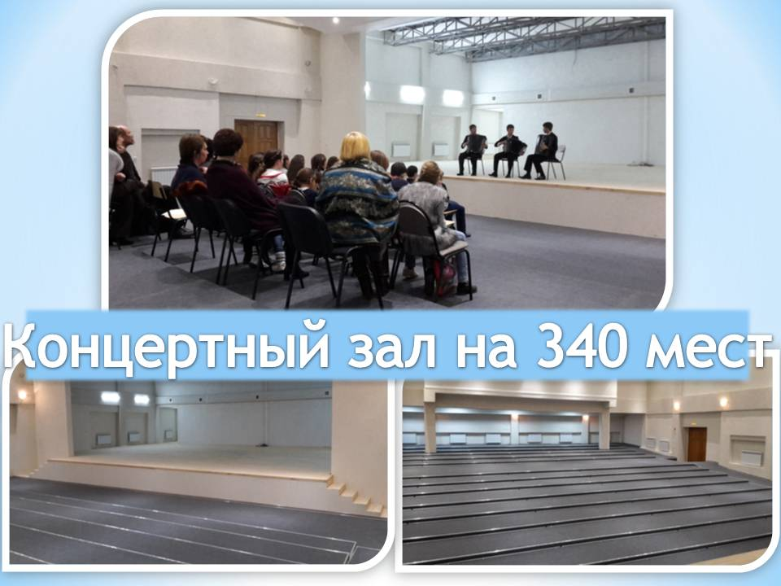
В 2014 году школа искусств была признана лауреатом конкурса «100 лучших школ России» в номинации «100 лучших учреждений дополнительного образования», проводимого в г.Санкт-Петербург при участии комитета Государственной Думы РФ по образованию, а руководитель был награжден почетным знаком «Директор года 2014-2015».
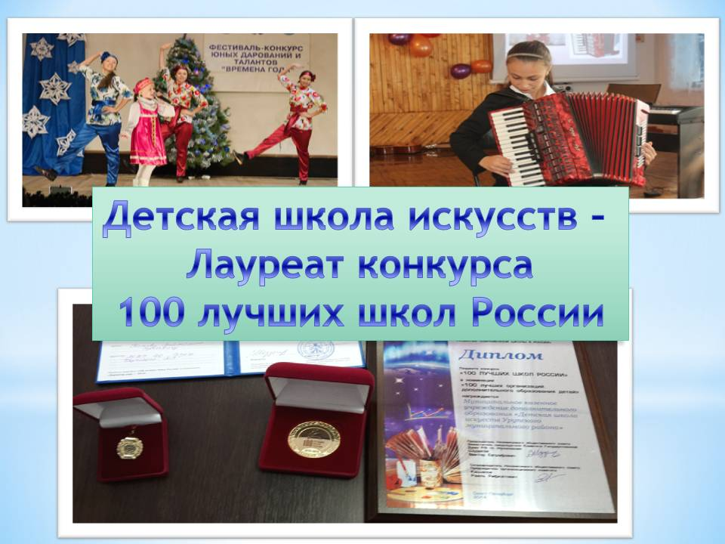
Обращения граждан

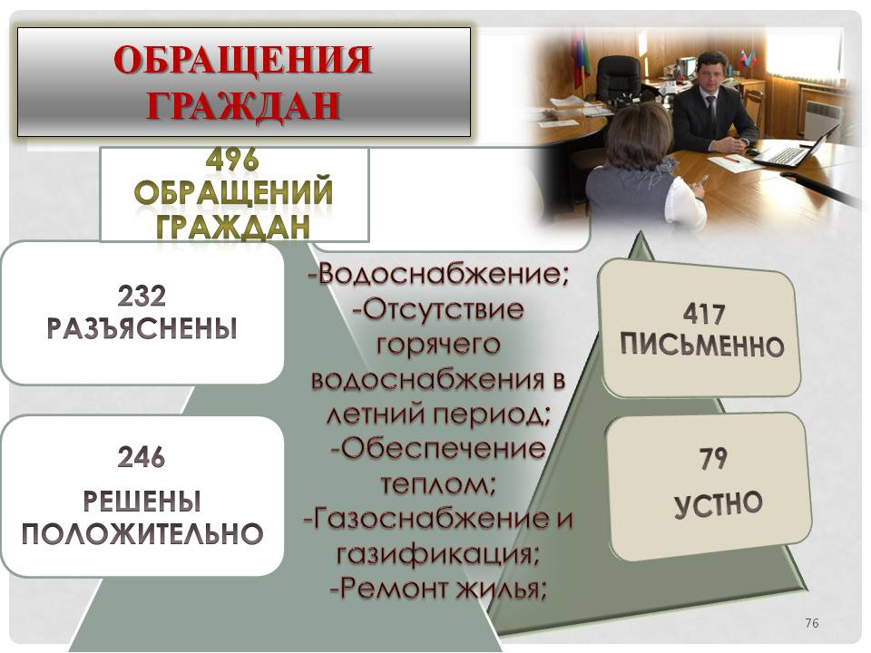
В администрации проанализирована работа с письменными и устными обращениями граждан за 2014 год. В 2014 году в адрес администрации поступило 496 обращений, в т.ч. 417 письменно и 79 устно или на 77 обращений меньше, чем за соответствующий период 2013 года. Все обращения (496), поступившие в администрацию муниципального района, находились на контроле. Из общего количества обращений: разъяснено 232, решено положительно 246.
Предметом обсуждения в этих обращениях граждан остаются вопросы водоснабжения, отсутствие горячего водоснабжения в летний период в п. Медногорский, обеспечения теплом, газификации района, ремонт жилья и др.

Занятость и доходы населения

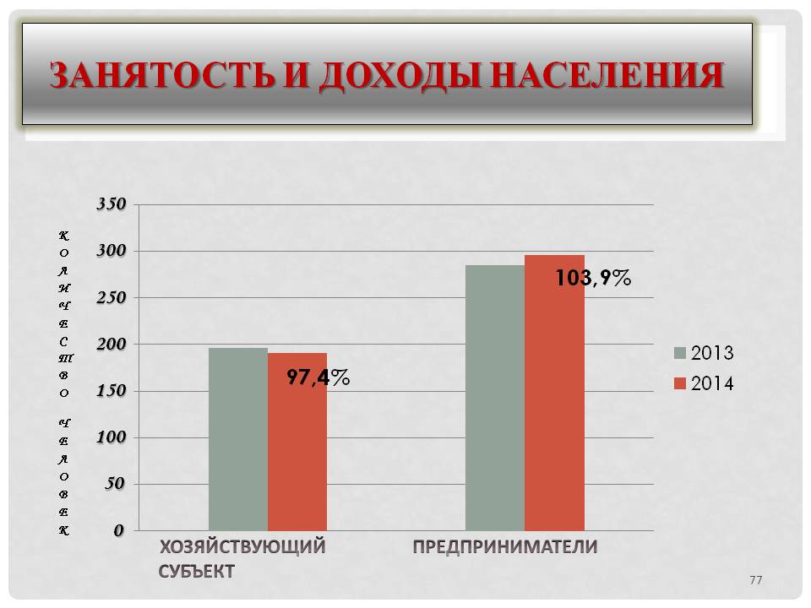
По состоянию на 01.01.2015 года в районе зарегистрировано 191 хозяйствующий субъект, что составило 97,4 % к 2013 году. Общее число предпринимателей составило 296 человек ( 103,9% к 2013 году).
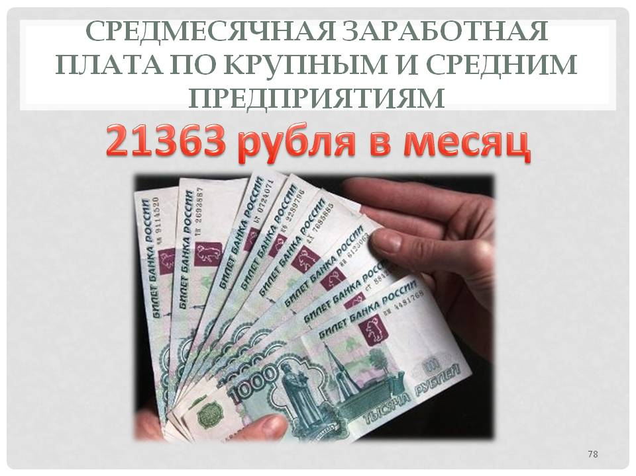
Среднемесячная заработная плата по предварительным данным по крупным и средним предприятиям района составляет 21363 рубля.
Низкая заработная плата остается в сельском и лесном хозяйстве. По статистическим данным по состоянию на 01.01.2014 года среднесписочная численность работников по организациям, не относящимся к субъектам малого предпринимательства, составила 2335 человек или 96,3% к прошлому году.
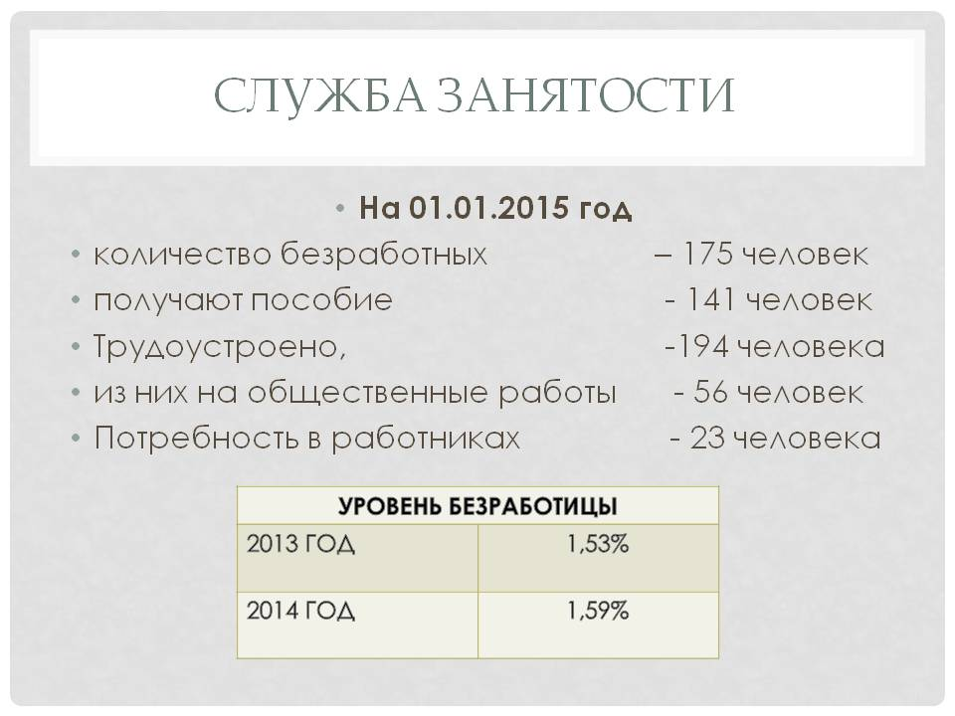
На 01.01.2015 года по данным службы занятости численность безработных составляла 175 чел, в том числе получают пособие по безработице- 141 человек.
С начала года службой занятости трудоустроено 194 человека, из них
- на общественные работы -56 чел. Направлено на профессиональное обучение -57 чел. Оформлено на досрочную пенсию -11 чел.
Заявленная потребность в работниках составила – 23 человека. Уровень безработицы на 01.01.2015 года —1,59%.

Правопорядок

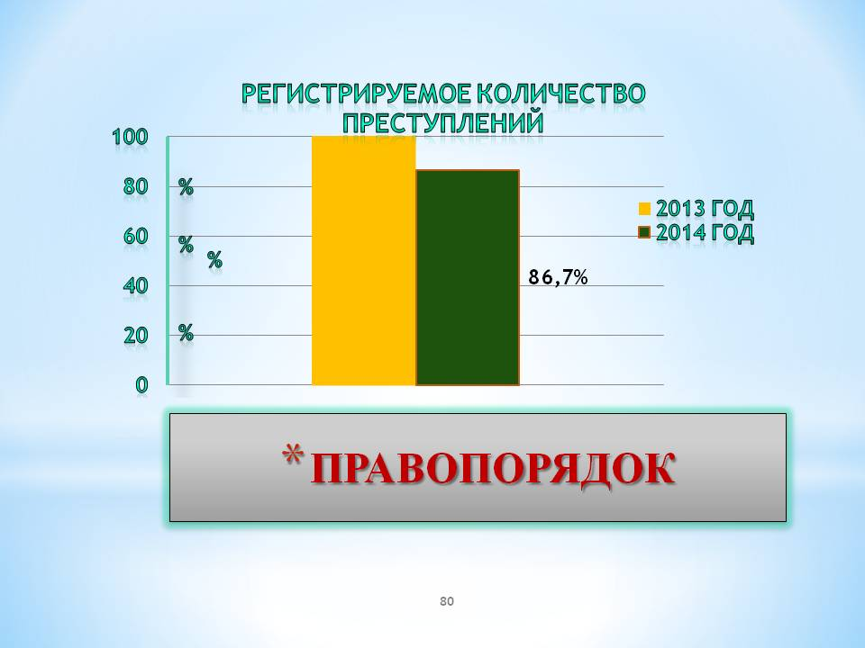
По итогам работы отдела полиции по Урупскому муниципальному району за 2014 год отмечается уменьшение общего количества регистрируемых преступлений (183) и составило к прошлому году 86,7%.
По достигнутым показателям за 2014 год межрайонный отдел внутренних дел «Зеленчукский» занял второе место в Республике.

